第三章
工程品質管理案例研討
（機水電）

目 錄

一、前言……………………………………………………………3-1
二、案例工程概要…………………………………………………3-1
三、案例工程內容…………………………………………………3-2
3.1水電工程…………………………………………………..3-2
3.2空調工程…………………………………………………..3-4
3.3電梯﹝電扶梯﹞工程……………………………………..3-5
四、案例工程施工品質管理標準與自主檢查………….…………3-5
4.1機水電施工品質管理標準………………………………..3-5
4.2電梯（電扶梯）施工品質管理標準………………………3-6
4.3.自主檢查……………………………………..………..…..3-6
五、建築物污（排）水及通氣配管常見缺失案例探討…………3-8
六、結語…………………………………………………………..3-14
附錄一：機水電工程施工品質管理標準……….…………..3-15
附錄二：電梯（電扶梯）工程施工品質管理標準 ………...3-64
附錄三：機水電工程自主檢查表…………………………..3-82
附錄四：機水電工程施工各種表單 ………………………3-101
附錄五：機水電施工流程圖……………………………….3-124
第三章 工程品質管理案例研討
一、前言
國內公共工程品質長期來，遭受相當大之詬病，雖然有些是制度上的問題，但施工品質管控之不良，是最大的主因。尤其機水電工程，其設備幾乎皆在工廠生產，真正的品質管理，其實在工廠時就應加以管控，所以機水電工程設備之品管，並非全部在工地現場，所以選擇品質管控優良的廠牌，是做好機水電工程品質管理的第一要領。
營建工程中，有關機水電工程與土建工程，是一體兩面，兩者息息相關，更是相互依存，不論是土建或機水電工程業者，對於本身專業工作之品管，當可依契約規定辦理相關之檢驗，但對於界面工作，常因相關業者於施工前未詳加套圖與分工，或因彼此溝通不良，導致工程界面收邊不良而生瑕疵，影響工程品質。所以機水電工程不但在本身專業上應加強品管外，對於界面之整合，更是品管最重要的事項。
機水電工程之施工，承包商必須依品質計畫書執行品質管制，尤其施工品質管理標準與自主檢查更應落實執行，謹以一案例建築工程之機水電工程品質管理標準與自主檢查表之訂定；另以機水電工程內污（排）水、通氣配管常見缺失之探討，供各位學員參考，希望對學員有所幫助。
二、案例工程概要
﹝一﹞工程名稱：
臺北市12公園地下商場新建工程。
﹝二﹞業主名稱：
臺北市政府市場管理處。
﹝三﹞工程主辦機關：
臺北市政府工務局新建工程處。
﹝四﹞設計單位：
○○○建築師事務所
﹝五﹞監造單位：
臺北市政府工務局新建工程處。
﹝六﹞工程位置：
臺北市萬華區和平西路以北，廣州街以南，西山水街以西，西園路以東。
﹝七﹞契約金額：
- 水電工程﹝含給排水、消防工程﹞：
貳億參仟陸百萬元。
- 空調工程：
陸仟捌百柒拾萬元。
- 電梯工程﹝含電扶梯﹞：
陸仟陸百捌拾伍萬元。
﹝八﹞施工期程：
- 水電工程：土建工程完工後90日曆天完工。
- 空調工程：土建工程完工後90日曆天完工。
- 電梯工程﹝含電扶梯﹞：併土建工程同時完工。
﹝九﹞施工廠商：
- 水電工程：○○工程股份有限公司
- 空調工程：○○工程股份有限公司
- 電梯工程﹝含電扶梯﹞：○○○○股份有限公司
三、案例工程內容
3.1 水電工程
水電工程內容包含下列各項工程：
1.電氣工程：
本工程電源採用台電3相3線22.8KV,60HZ交流電供電，經自設變電站變壓器將22.8KV降為3相380/220V進入低壓配電箱，再由低壓配電箱送電至各負載使用。高壓斷路器的啟斷容量為22.8KV,500MVA，低壓斷路器的啟斷容量是配合短路容量（故障電流）選定。緊急電源系統設置三台3相4線380/220V,1250KW柴油引擎發電機組，並採併聯控制盤自動併聯操作。接地工程除特別註明外，接地種類與接地電阻如下表所示：

接 地 種 類 | 接 地 電 阻
電力系統接地 | 10Ω 以下
設備接地 | 10Ω 以下
通信及電腦接地 | 5Ω 以下
避雷接地 | 10Ω 以下

2.給排水衛生設備工程：
本工程給水系統配管採用不銹管，排水管採用鍍鋅鋼管（GIP）。瓷器衛生設備均採用國產高密度經久耐用之全瓷化產品，浴缸採用玻璃纖維「強化塑膠」製品。
配管系統於屋外配管部分為埋管，屋內配管部分為埋管與明管混合裝置，除特別註明者外，所有給排水管不得埋於混凝土內，配管系統在安裝完竣或部分完成後，而未加掩蓋或於土建工程粉刷前應予試驗，檢查各項設備及配管接頭，規格是否符合及是否有漏水，其試驗壓力應為10Kg/cm²以上，或該管路通水後，所承受最高水壓之1.5倍，並保持1小時而無滲漏現象為合格。
3.污水處理設備工程：
本污水處理之廢水為水肥、雜排水、廚房污水等，設計水量為590CMD，設計原水水質BOD=250mg/l，SS=250mg/l，主要處理方式為接觸曝氣法，處理後放流水質符合87年排放水甲類標準：BOD<30ppm，SS<30ppm，大腸桿菌類<2000個/ml。
4.消防工程：
採用中央管理系統之火警警報系統，感知器採定址式光電偵煙/差動、定溫三種型式之探測器，並依法規設排煙系統，而且於風管設有防火閘門，對於電腦房及機電室則採用無污染氣體自動滅火系統，並配合防災避難系統，設有緊急逃難指示燈及指示標誌。
5.弱電設備工程：
- 緊急廣播及業務廣播設備工程：
緊急廣播系統係於整體消防安全體系中，當災害發生時，作為警報廣播及避難誘導。廣播設備應取得內政部消防署審議委員會審核認証。業務廣播系統設置於地面迴廊及地下商場，平常可提供音樂及商業性廣播，當災害發生時，立即切斷業務廣播而播放緊急廣播。
- 電腦收費系統工程：
本工程停車場可提供機車及小型車停放，機車為一入口一出口，汽車為三入口三出口車道，場內收費採用月票停車與計時計費停車兩種全自動電腦收費系統。
- 無線電輔助系統：
本工程中繼系統採用兩個無線電頻率，一個作為接收，一個作為發射，其傳送方式可將手機之訊號經中繼站轉發出去，以達到良好的通訊品質。
6.中央監控系統工程：
利用電腦全自動監控本工程之所有機電設備之開（ON）、閉（OFF）與運轉情形，監控項目如下：
- 高低壓配電盤設備
- 給排水衛生設備
- 空調通風設備
- 消防設備
- 電梯（電扶梯）設備
- 其他機電設備
3.2 空調設備工程：
本工程採冰水與儲冰式中央空調系統，各設有一台冷凍能力1583KW冰水主機，一台鹵水主機冷凍能力：空調模式1238KW、儲冰模式904KW。地下停車場之排氣系統，係採誘導式風機，以誘導方式排氣，達到對流之功能，並利用CO偵測警報，偵測停車場CO值，如超過設定值，排風機則自動啟動。
3.3 電梯（電扶梯）工程：
本工程設有四部客貨兼無障礙用電梯，電梯採油壓式，速度為60M/min、30M/min兩種，設有12部半戶外型客用電扶梯。
四、案例工程施工品質管理標準與自主檢查表
機水電工程之製作，大多數皆在工廠完成，所以採購品質管理優良的品牌，是機水電設備確保品質的第一要領，有了優良的設備，在施工安裝時，為確保施工品質，除依契約圖說規定及各業管機關所頒布之法規與施工計畫、品質計畫外，並應依監造單位擬定之監造計畫，加強施工過程之品管工作。
依據行政院公共工程委員會93年7月30日修正之公共工程施工品質管理作業要點第三條規定，機關應於招標文件內明訂廠商應提報品質計畫。廠商品質計畫之內容，除機關及監造單位另有規定外，應包括管理責任、施工要領、品質管理標準、材料及施工檢驗程序、自主檢查表、不合格品之管制、矯正與預防措施、內部品質稽核及文件記錄管理系統等，工程具機電設備者，並應增訂設備功能運轉檢測程序及標準。其中品質管理標準是將施工過程中之管理重點，作系統性之整理，使施工團隊成員，一方面可充分瞭解各項作業之品質規定，並可依據各項工作之品質管理標準執行及管制。
茲提供機水電之電氣與消防工程、電梯（電扶梯）工程施工品質管理標準範例供參考，內容請依工程契約、圖說、規範及需求予以增減或調整，尤其是管理標準須依個別工程契約、圖說、規範及需求之不同，以具體定性或定量之方式填入。
4.1機水電工程施工品質管理標準（詳附錄一）
A、電氣工程：
a. 照明系統安裝施工品質管理標準
b. 電氣暗管施工品質管理標準
c. 電氣明管施工品質管理標準
d. 匯流排安裝品質管理標準
e. 纜架安裝施工品質管理標準
f. 纜線安裝施工品質管理標準
g. 接地系統安裝施工品質管理標準
h. 二線式系統安裝施工品質管理標準
i. 弱電、電話設備安裝施工品質管理標準
j. 火警系統安裝施工品質管理標準
k. 廣播系統安裝施工品質管理標準
l. 配電盤安裝施工品質管理標準
m. UPS設備安裝施工品質管理標準
n. 發電機安裝施工品質管理標準
B、消防工程：
a. 消防配管施工品質管理標準
b. 消防箱安裝施工品質管理標準
c. 連結水系統施工品質管理標準
d. 採水系統施工品質管理標準
e. 自動撒水系統施工品質管理標準
f. 泡沫滅火系統施工品質管理標準
C、 污水處理設備工程品質管理標準
D、 電腦收費系統工程品質管理標準
E、 垃圾處理設備工程品質管理標準
F、 自動化系統工程品質管理標準
G、 無線電輔助系統工程品質管理標準

4.2 電梯（電扶梯）工程施工品質管理標準（詳附錄二）
- 電梯工程施工品質管理標準
- 電扶梯工程施工品質管理標準
4.3.自主檢查
（1）自主檢查作業流程：
- 各項工程現場工程師配合各階段施工作業流程實施自主檢查工作，並填寫自主檢查表，由工地主任審核之。
- 品管人員負責稽核自主檢查之填寫詳實度，除對自主檢查表須予以查閱外，另應透過「內部品質稽核程序」定期或不定期作經常性之稽核，以確認自主檢查作業是否落實執行，並彙整存檔管理之。
（2）機水電工程自主檢查表（詳附錄三）
本案例工程提供各項自主檢查表之檢查項目謹供參考，請依工程契約、圖說、規範、法規及需求予以增減及調整，有關自主檢查表之檢查標準欄位，因個別工程之不同，使用時請依個別工程之契約、圖說、規範、法規及需求以具體定性或定量方式填入，不能空白。

五、建築物污（排）水及通氣配管常見缺失案例探討
- 下圖為衛生器具排水管之通氣支管與通氣立管之連接方式，何者正確？
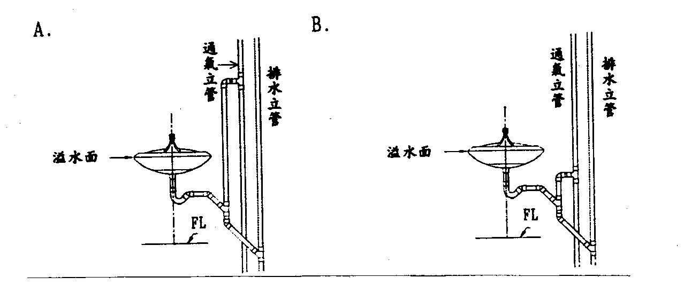
答：Ａ

- 下圖中右側之設備為飲水機，其排水方式採用間接排水，請問何者之通氣管連接方式正確？
答：Ａ
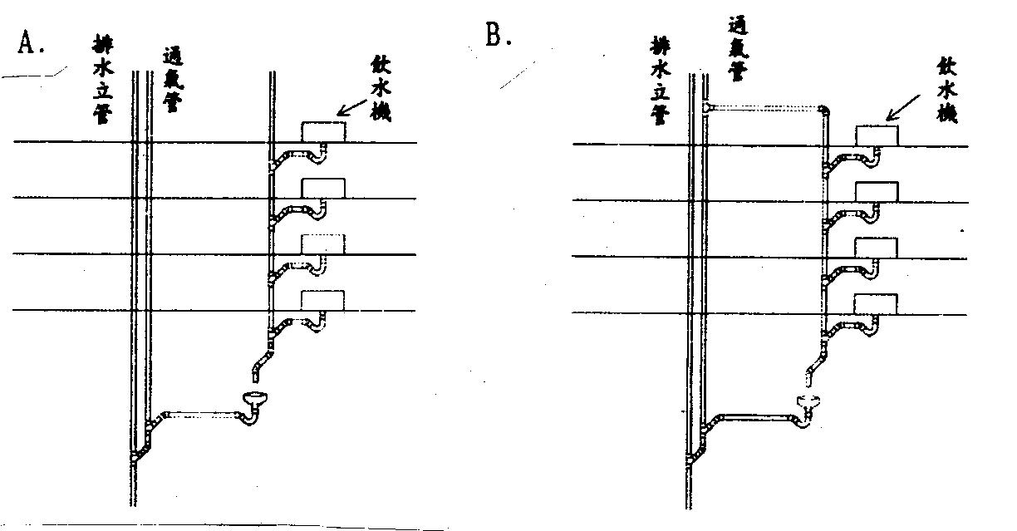

- 下圖為衛生器具排水橫支管之連接方式，何者正確？
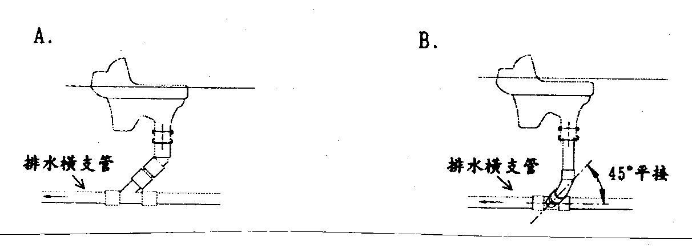
答：Ｂ

- 下圖中右側之設備為飲水機，其排水方式，何者正確？
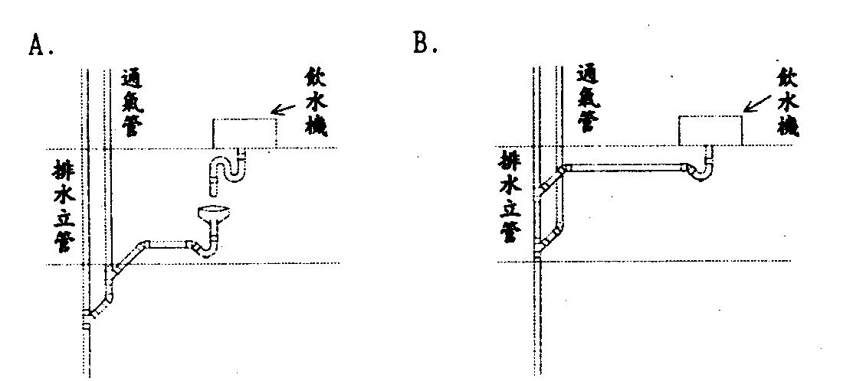
答：Ａ

- 下圖浴缸側邊及底部之排水口與裝設有存水彎之排水橫支管連接，請問何者之連接方式正確？
答：Ｂ
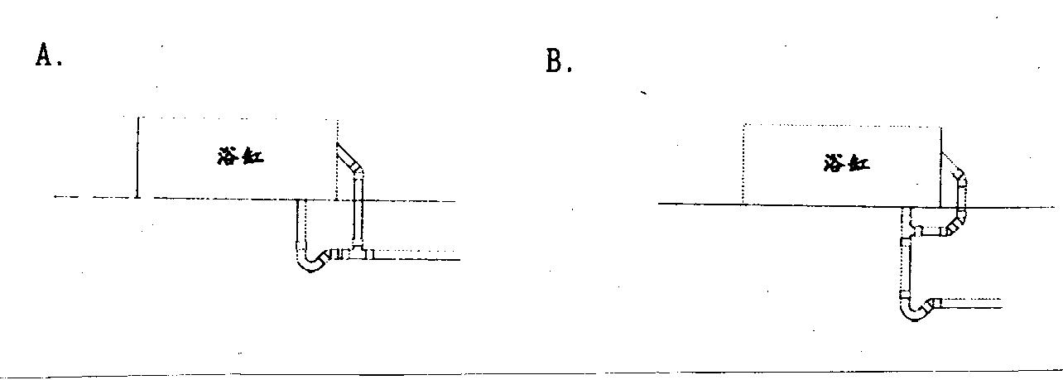

- 排水立管伸頂（ＲＦＬ）之配管，下圖何者正確？
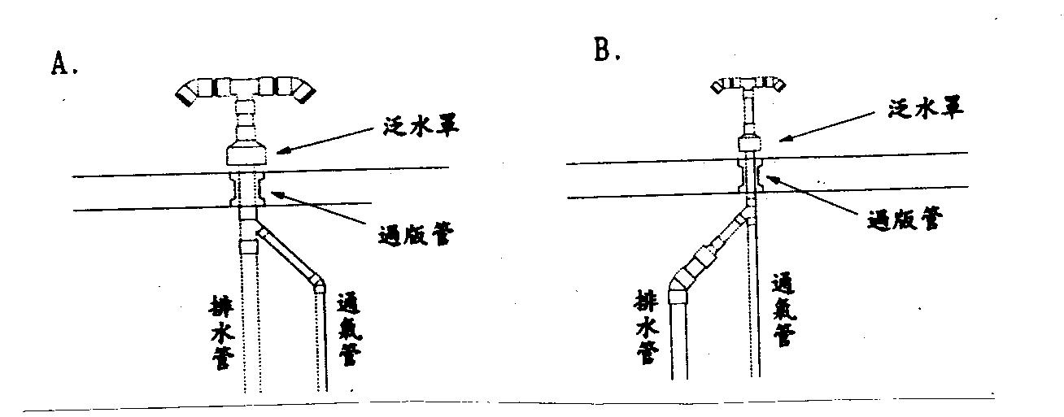
答：Ａ

- 如果排水（非污水）是否可接入雨水管，則其配管須採用何種方式？
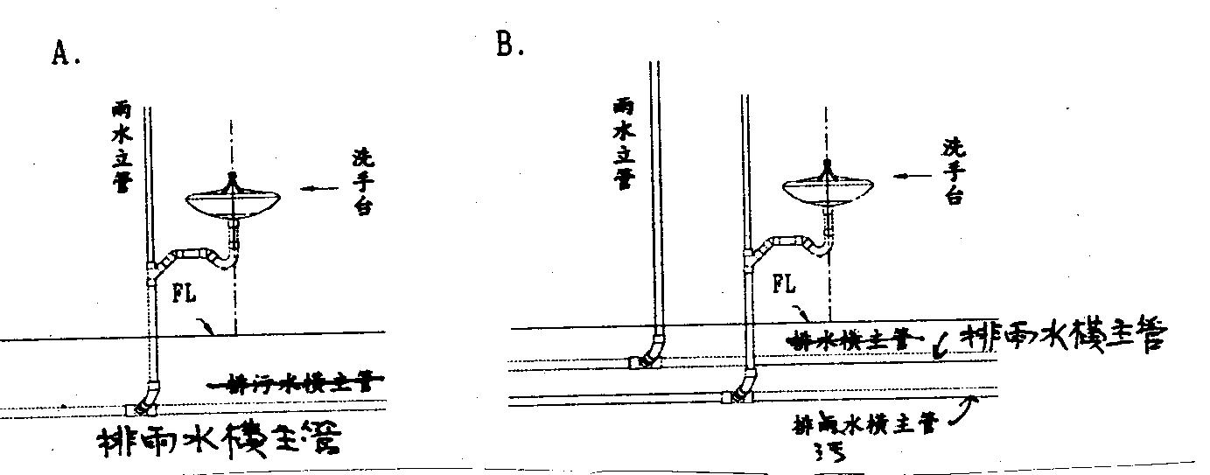
答：Ｂ

- 下圖中伸出至屋頂之通器管配管方式，何者正確？
答：Ｂ
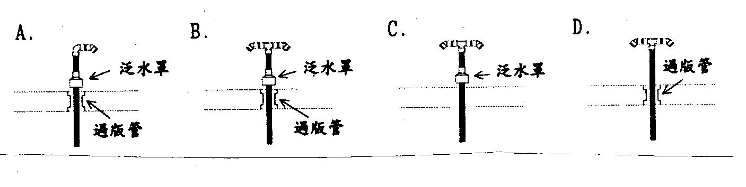

9.下圖為連接數個衛生器具之排水橫支管，請問何者之通氣管與排水橫支管之連接方式正確？
答：C
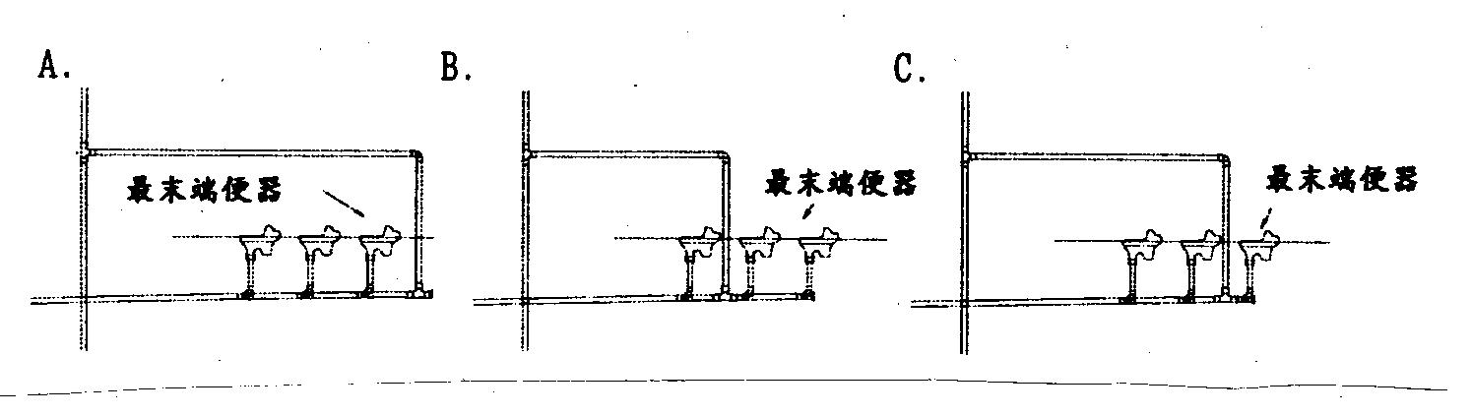

10.下圖中之排水管合流處之配管方式，何者正確？
答：B
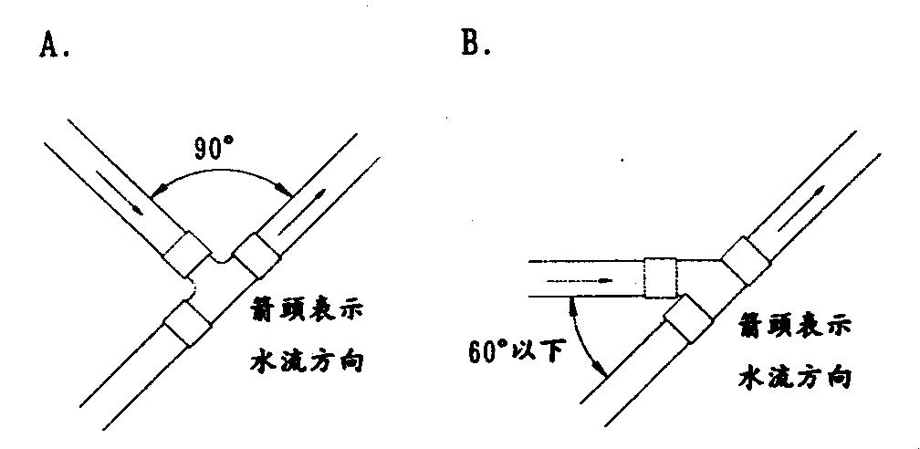

45°
11.下圖中穿過外牆連接污水井之污水排水管施工方式，何者正確？
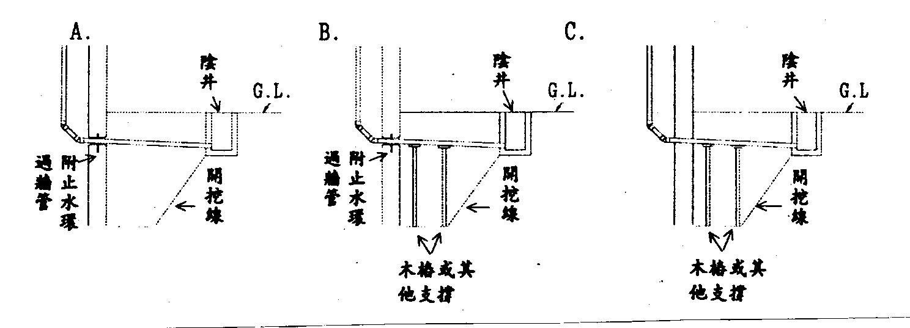
答：B

12.下圖為器具排水管接入排水橫管（或排水立管於轉彎處）之配管方式，何者正確？
答：B
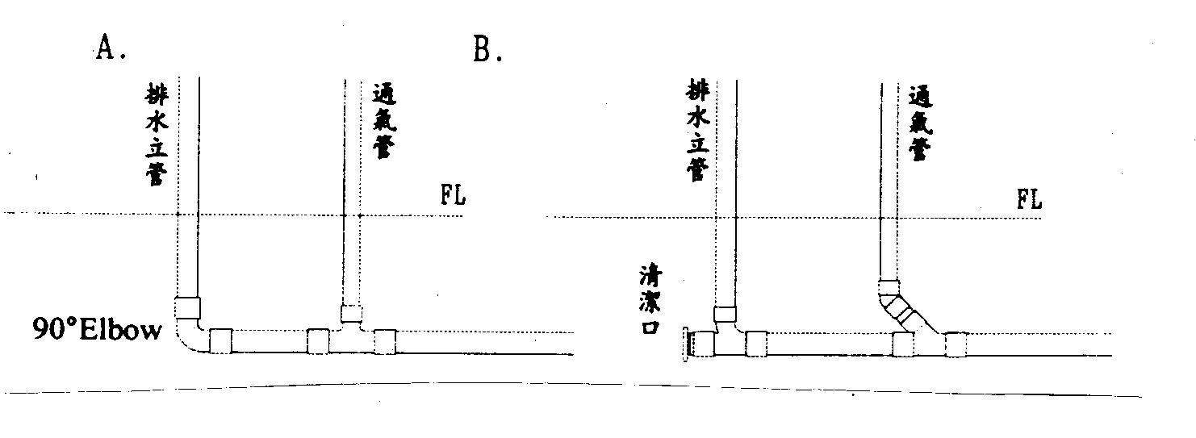

13.下圖中之衛生設備器具內不含存水彎，其排水管之配管方式，何者正確？
答：B
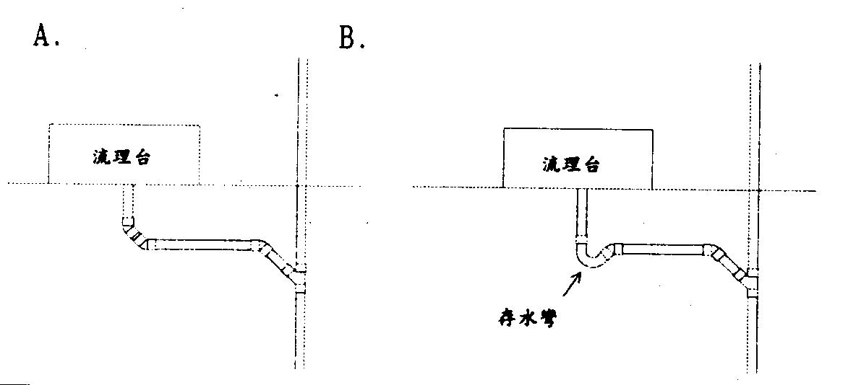

14.器具排水口存水彎與排水口之距離應為何？
答：A
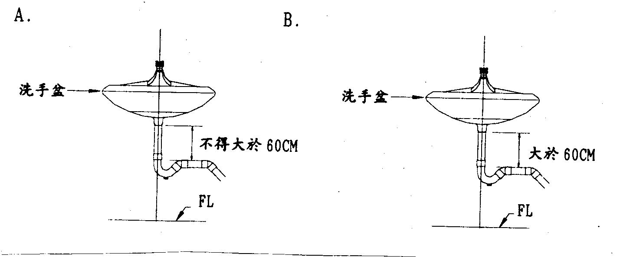

15.下圖中通氣管之配管方式，何者正確？
答：A
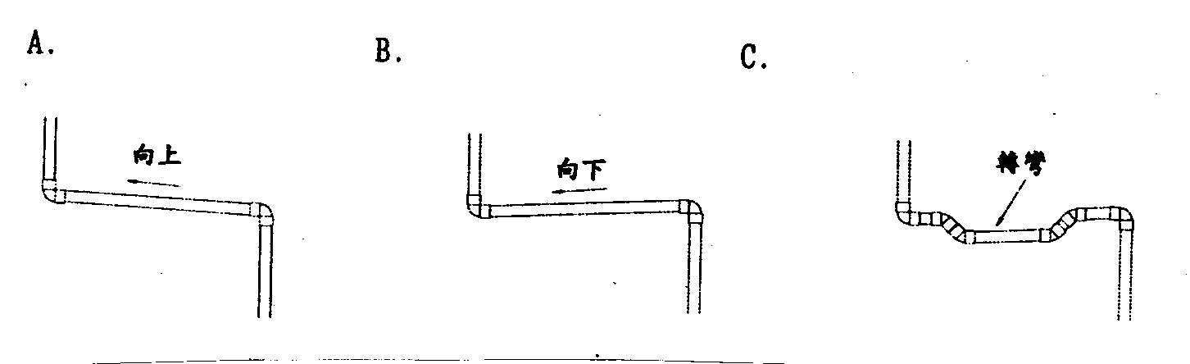

16.存水彎之封水深度應有何限制？
答：B
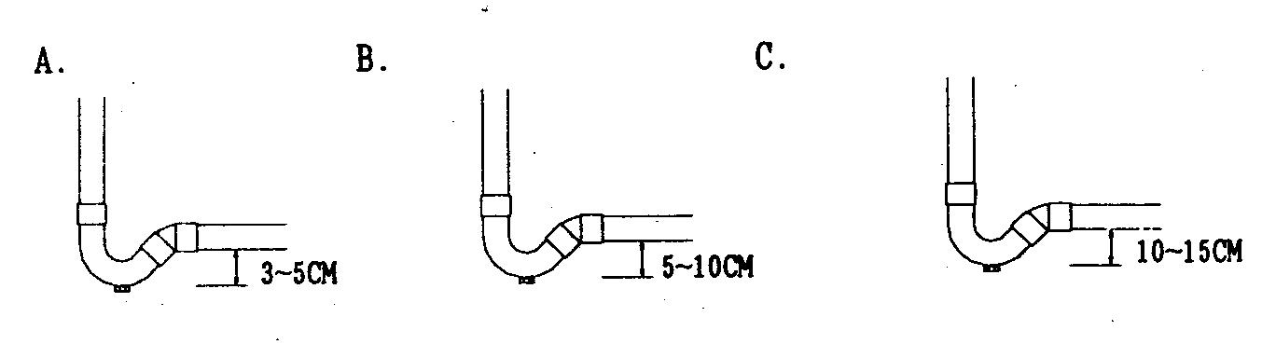

17.給水箱之溢流管與箱底洩水管及止水閥之連接應為何？
答：A
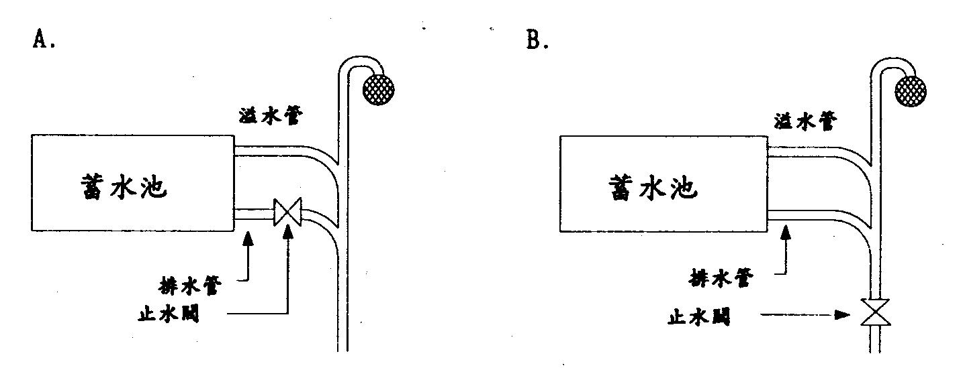

18.下圖中排水立管之輔助通氣管與通氣立管之連接方式，何者正確？
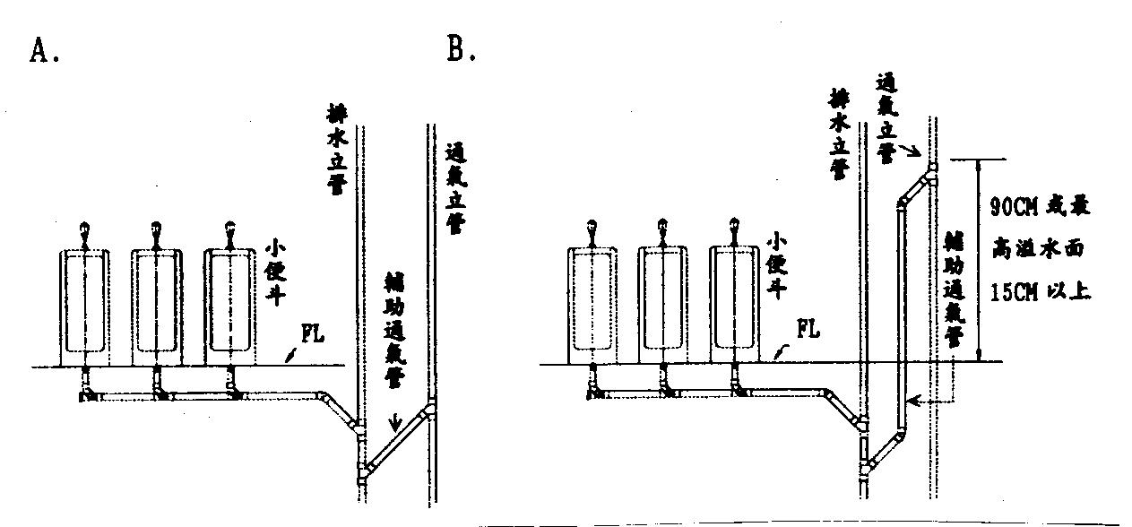
答：B

19.排水橫管其管路轉向所採用之接法，下列何種正確？
答：A、B、C
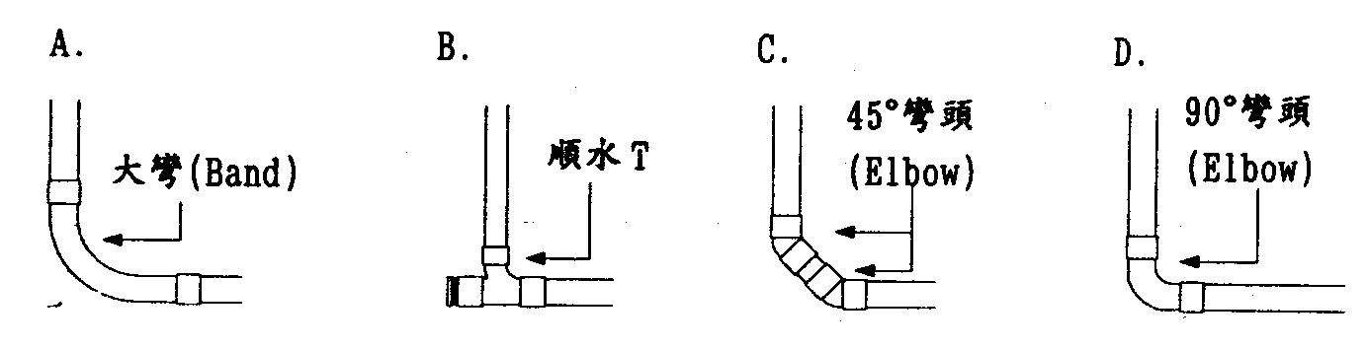

20.地下室污排水管與蓄水池之相關位置何者正確？
答：B
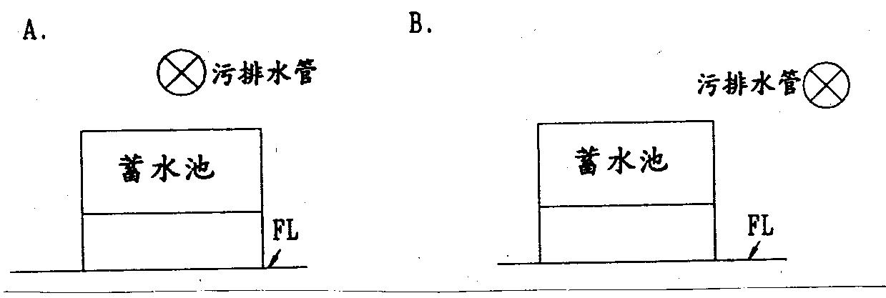

21.橫向PVC排水吊管管徑在2 1/2〞～5〞者，其吊管架之距離應為何？
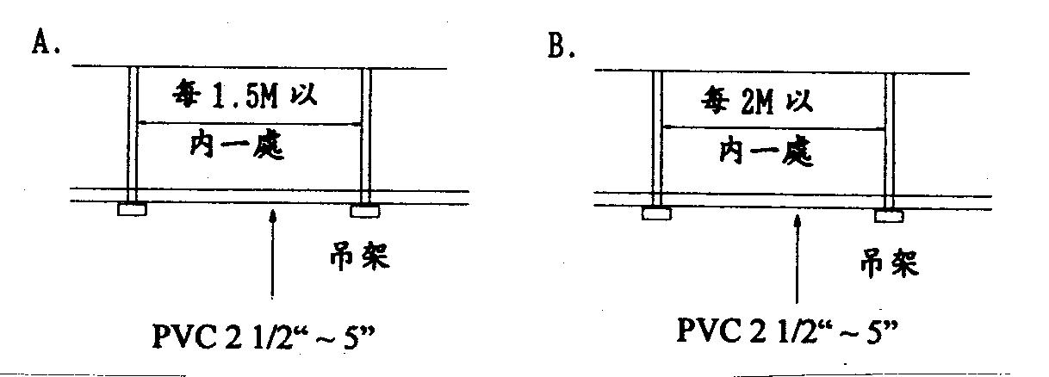
答：A

22.屋頂供遊憩或其他用途者，主通氣管伸出屋面之高度應為何？
答：C
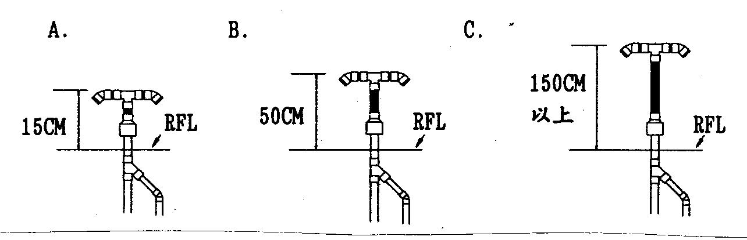

23.連接抽水泵之防震軟管、閘閥及逆止閥之接法，試問何者正確？
答：A
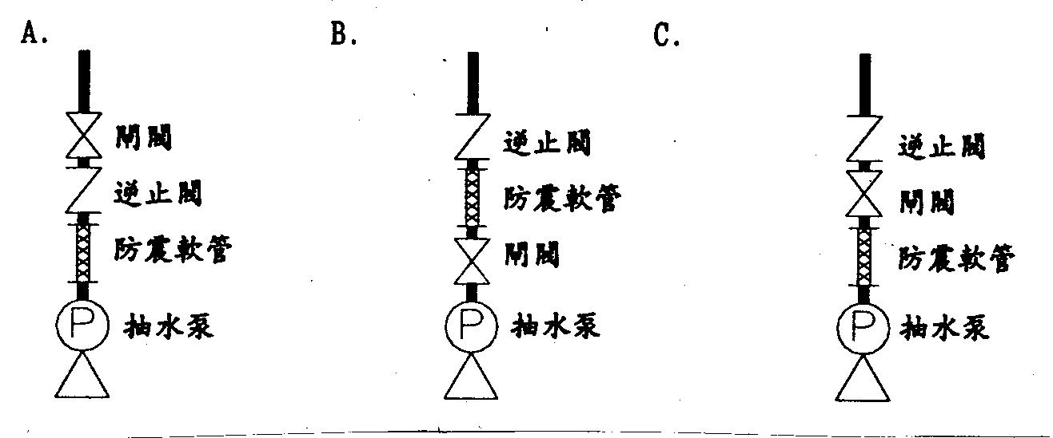

24.下圖中樓房最頂層器具之配管方式，何者正確？
答：A、B
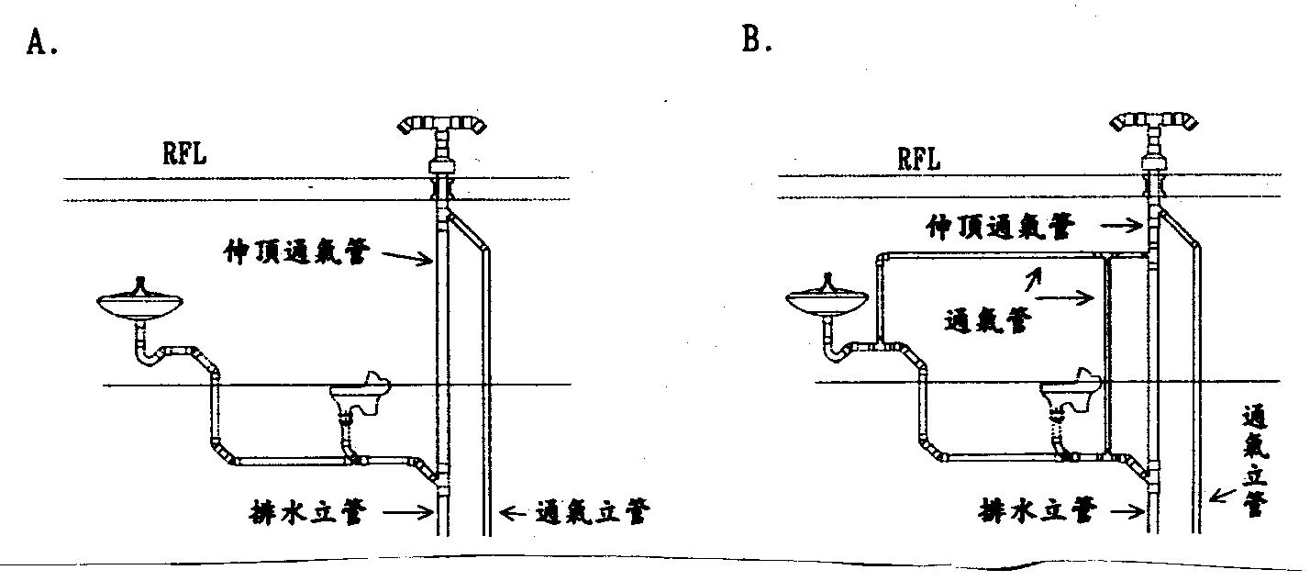

六、結語
現今公共工程常發生承包商將品質計畫書寫得相當完善，但實際施工時，又未依計畫書執行，這種計畫時一套，執行時又一套，將嚴重影響工程品質，所以承包商是否落實執行品質計畫書，是品管工作成敗之關鍵。
本課程提供參與訓練之學員在辦理公共工程之機水電工程時，了解如何依機水電工程施工品質管制流程（附錄五）建立各階段之施工品質管理標準與自主檢查表。並以建築物污（排）水、通氣配管常見缺失案例探討，加強品質管理標準訂定與自主檢查落實執行的重要性。引導參與機水電工程之人員有正確的品管觀念，熟悉工程進行時各施工階段之品管重點，才能確保暨提升工程品質。
附錄一 機水電工程施工品質管理標準
A、電氣工程
a.照明系統安裝施工品質管理標準

施工品質管理標準
工程項目 |  | 管理項目 | 管理標準 | 管理要領 |  |  |  |  | 管理記錄 | 備考
 |  | 管理項目 | 管理標準 | 檢查時機 | 檢查方法 | 檢查頻率 |  | 不合標準值之處置方法 | 管理記錄 | 備考
施工前準備 | 材料搬入 | 照明設備配件等之規格、尺寸、廠牌、品質、數量及貯存方法 | 核對訂貨單內容，材質符合樣品存放於妥當地方，以免受損 | 卸貨時  保管時 | 核對訂貨單，目視、以尺丈量 | 每次運入工地時檢查1次 | 更換材料標籤「尚未檢測禁止使用」  標籤「檢測不合格禁止使用」 |  | 進場自主檢查表  先用品檢查記錄表客戶供應品記錄表  不合格品清單  進場材料卡  不合格品報告書  出廠證明 | 表4-8  表4-9  表4-10  表4-11  表4-12  表4-22
施工階段 | 照明系統  的安裝 | 燈具位置放樣 | 核對安裝位置、數量 | 燈具安裝前 | 以捲尺丈量 | 燈具安裝前檢查1次 | 重新放樣 |  | 施工安裝自主檢查表  矯正處理記錄  矯正與預防處理管制表  （相片） | 表4-17  表4-19  表4-20
施工階段 | 照明系統  的安裝 | 燈具安裝 | 核對施工圖及設計圖說 | 燈具安裝時 | 目視 | 燈具安裝時檢查1次 | 調整、修正 |  | 同上 | 同上
施工階段 | 照明系統  的安裝 | 燈具測試 | 核對施工圖及設計圖說 | 燈具安裝後 | 三用電表及目視 | 燈具安裝後檢查1次 | 更換 |  | 同上 | 同上
施工階段 | 照明系統  的安裝 | 開關插座安裝 | 核對送審資料廠牌、型號、規格及符合施工圖 | 燈具安裝後 | 三用電表及目視 | 燈具安裝後檢查1次 | 更換 |  | 同上 | 同上
b.電氣暗管施工品質管理標準
施工品質管理標準
工程項目 |  | 管理項目 | 管理標準 | 管理要領 |  |  |  |  | 管理記錄 | 備考
 |  | 管理項目 | 管理標準 | 檢查時機 | 檢查方法 | 檢查頻率 |  | 不合標準值之處置方法 | 管理記錄 | 備考
施工前準備 | 材料搬入 | EM管、PF管、CD管之規格、尺寸、廠牌、品質、數量及貯存方法 | 核對訂貨單內容，材質符合樣品存放於妥當地方，以免受損 | 卸貨時  保管時 | 核對訂貨單，目視、以尺丈量 | 每次運入工地時檢查1次 | 更換材料標籤「尚未檢測禁止使用」  標籤「檢測不合格禁止使用」 |  | 進場自主檢查表  先用品檢查記錄表  客戶供應品記錄表  不合格品清單  進場材料卡  不合格品報告書  出廠證明、試驗報告 | 表4-8  表4-9  表4-10  表4-11  表4-12  表4-22
施工前準備 | 材料搬入 | 管之接頭、配件、另架等之規格、尺寸、廠牌、品質、數量及貯存方法 | 核對訂貨單內容，材質符合樣品存放於妥當地方，以免受損 | 卸貨時  保管時 | 核對訂貨單，目視、以尺丈量 | 每次運入工地時檢查1次 | 更換材料  標籤「尚未檢測禁止使用」  標籤「檢測不合格禁止使用」 |  | 進場自主檢查表  先用品檢查記錄表  客戶供應品記錄表  不合格品清單  進場材料卡  不合格品報告書 | 表4-8  表4-9  表4-10  表4-11  表4-12  表4-22

施工品質管理標準
工程項目 |  | 管理項目 | 管理標準 | 管理要領 |  |  |  |  | 管理記錄 | 備考
 |  | 管理項目 | 管理標準 | 檢查時機 | 檢查方法 | 檢查頻率 |  | 不合標準值之處置方法 | 管理記錄 | 備考
施工階段 | 暗管的預埋 | BOX放樣 | 核對材質、規格、尺寸、間距 | 暗管BOX施工時 | 目視、以尺丈量 | 施工時檢查1次 | 修正 |  | 施工安裝自主檢查表  矯正處理記錄單  矯正與預防處理管制表(相片) | 表4-17  表4-19  表4-20
施工階段 | 暗管的預埋 | 管、管件之材質、尺寸、接法及位置 | 依施工圖、設計圖說 | 暗管施工時 | 目視、以尺丈量 | 施工時檢查1次 | 修正 |  | 施工安裝自主檢查表  矯正處理記錄單  矯正與預防處理管制表（相片） | 表4-17  表4-19  表4-20
施工階段 | 暗管的預埋 | 穿牆管線 | 查對穿牆部份之施工及通至屋外管，特別注意防漏 | 暗管施工時 | 目視、以尺丈量 | 施工時檢查1次 | 修正 |  | 施工安裝自主檢查表  矯正處理記錄單  矯正與預防處理管制表(相片) | 表4-17  表4-19  表4-20
施工階段 | 暗管的預埋 | 管路出口保護 | 依圖說規定 | 管路系統配管完成 | 目視 | 施工時檢查1次 | 管路修正，重新保護 |  | 施工安裝自主檢查表  矯正處理記錄單  矯正與預防處理管制表(相片) | 表4-17  表4-19  表4-20
c.電氣明管施工品質管理標準
施工品質管理標準
工程項目 |  | 管理項目 | 管理標準 | 管理要領 |  |  |  |  | 管理記錄 | 備考
 |  | 管理項目 | 管理標準 | 檢查時機 | 檢查方法 | 檢查頻率 |  | 不合標準值之處置方法 | 管理記錄 | 備考
施工前準備 | 材料搬入 | EMT管之規格、尺寸、廠牌、品質、數量及貯存方法 | 核對訂貨單內容，材質符合樣品存放於妥當地方，以免受損 | 卸貨時  保管時 | 核對訂貨單，目視、以尺丈量 | 運入工地時檢查1次 | 更換材料標籤「尚未檢測禁止使用」  標籤「檢測不合格禁止使用」 |  | 進場自主檢查表  先用品檢查記錄表  不合格品清單  進場材料卡  不合格品報告書  出廠證明、試驗報告 | 表4-8  表4-9  表4-11  表4-12  表4-22
施工前準備 | 材料搬入 | 管之接頭、配件、另件、另架等之規格、尺寸、廠牌、品質、數量及貯存方法 | 核對訂貨單內容，材質符合樣品存放於妥當地方，以免受損 | 卸貨時  保管時 | 核對訂貨單，目視、以尺丈量 | 每次運入工地時檢查1次 | 更換材料標籤「尚未檢測禁止使用」  標籤「檢測不合格禁止使用」 |  | 進場自主檢查表  先用品檢查記錄表不合格品清單  進場材料卡  不合格品報告書 | 表4-8  表4-9  表4-11  表4-12  表4-22

施工品質管理標準
工程項目 |  | 管理項目 | 管理標準 | 管理要領 |  |  |  |  | 管理記錄 | 備考
 |  | 管理項目 | 管理標準 | 檢查時機 | 檢查方法 | 檢查頻率 |  | 不合標準值之處置方法 | 管理記錄 | 備考
施工階段 | 明管的安裝 | BOX施作及管線放樣 | 核對材質、規格、尺寸、間距、施工圖 | 明管施工前 | 目視、以捲尺丈量 | 明管施工前檢查1次 | 拆除清理整潔重新施作 |  | 施工安裝自主檢查表  矯正處理記錄單  矯正與預防處理管制表(相片) | 表4-17  表4-19  表4-20
施工階段 | 明管的安裝 | 管路吊架、支架預留 | 核對材質、規格、尺寸、間距、施工圖 | 明管施工前 | 目視、以捲尺丈量 | 明管施工前檢查1次 | 拆除清理整潔重新施作 |  | 施工安裝自主檢查表  矯正處理記錄單  矯正與預防處理管制表（相片） | 表4-17  表4-19  表4-20
施工階段 | 明管的安裝 | 電氣明管配管 | 依施工圖、設計圖說 | 明管施工時 | 目視 | 明管施工時檢查1次 | 拆除清理整潔重新施作 |  | 施工安裝自主檢查表  矯正處理記錄單  矯正與預防處理管制表(相片) | 表4-17  表4-19  表4-20
施工階段 | 明管的安裝 | 管路銜接 | 接頭、彎頭銜接特別注意牢固 | 明管施工時 | 目視 | 明管施工時檢查1次 | 拆除清理整潔重新施作 |  | 施工安裝自主檢查表  矯正處理記錄單  矯正與預防處理管制表(相片) | 表4-17  表4-19  表4-20
施工階段 | 明管的安裝 | 金屬軟管安裝 | 核對材質、規格、尺寸、間距、施工圖 | 明管施工時 | 目視 | 明管施工時檢查1次 | 拆除清理整潔重新施作 |  | 施工安裝自主檢查表  矯正處理記錄單  矯正與預防處理管制表(相片) | 表4-17  表4-19  表4-20
d.匯流排安裝施工品質管理標準
施工品質管理標準
工程項目 |  | 管理項目 | 管理標準 | 管理要領 |  |  |  |  | 管理記錄 | 備考
 |  | 管理項目 | 管理標準 | 檢查時機 | 檢查方法 | 檢查頻率 |  | 不合標準值之處置方法 | 管理記錄 | 備考
施工前準備 | 材料搬入 | 匯流排之規格、尺寸、廠牌、品質、數量及貯存方法 | 核對訂貨單內容，材質符合樣品存放於妥當地方，以免受損 | 卸貨時  保管時 | 核對訂貨單，目視、以尺丈量 | 每次運入工地時檢查1次 | 更換材料標籤「尚未檢測禁止使用」  標籤「檢測不合格禁止使用」 |  | 進場自主檢查表先用品檢查記錄表  客戶供應品記錄表  不合格品清單進場材料卡  不合格品報告書  出廠證明、試驗報告 | 表4-8  表4-9  表4-10  表4-11  表4-12  表4-22
施工前準備 | 材料搬入 | 匯流排之規格、尺寸、廠牌、品質、數量及貯存方法 | 核對訂貨單內容，材質符合樣品存放於妥當地方，以免受損 | 卸貨時  保管時 | 核對訂貨單，目視、以尺丈量 | 每次運入工地時檢查1次 | 更換材料  標籤「尚未檢測禁止使用」  標籤「檢測不合格禁止使用」 |  | 進場自主檢查表先用品檢查記錄表  客戶供應品記錄表  不合格品清單  進場材料卡  不合格品報告書 | 表4-8  表4-9  表4-10  表4-11  表4-12  表4-22

施工品質管理標準
工程項目 |  | 管理項目 |  | 管理標準 | 管理要領 |  |  |  | 管理記錄 | 備考
 |  |  |  | 管理標準 | 檢查時機 | 檢查方法 | 檢查頻率 | 不合標準值之處置方法 | 管理記錄 | 備考
施工階段 | 匯流排的安裝 | 放樣及預留吊子 | 依施工圖、設計圖說 |  | 匯流排安裝前 | 目視及以尺丈量 | 施工時檢查1次 | 重新施作 | 施工安裝自主檢查表  矯正處理記錄單矯正與預防處理管制表  （相片） | 表4-17  表4-19  表4-20
施工階段 | 匯流排的安裝 | 角架(螺桿)焊接 | 核對材質、規格、尺寸、間距、厚度 |  | 匯流排安裝前 | 目視及以尺丈量 | 施工時檢查1次 | 重新施作 | 施工安裝自主檢查表  矯正處理記錄單矯正與預防處理管制表  （相片) | 表4-17  表4-19  表4-20
施工階段 | 匯流排的安裝 | 匯流排安裝 | 依施工圖、設計圖說 |  | 匯流排安裝時 | 目視及以尺丈量 | 施工時檢查1次 | 重新施作 | 施工安裝自主檢查表  矯正處理記錄單矯正與預防處理管制表  （相片） | 表4-17  表4-19  表4-20
施工階段 | 匯流排的安裝 | 匯流排調整 | 依現場調整及施工圖 |  | 匯流排安裝後 | 目視及以尺丈量 | 匯流排組裝後檢查1次 | 修正 | 施工安裝自主檢查表  矯正處理記錄單矯正與預防處理管制表  (相片) | 表4-17  表4-19  表4-20
施工階段 | 匯流排的安裝 | 匯流排測試 | 核對送審資料及設計圖說 |  | 匯流排安裝後 | 相序表 | 匯流排組裝後檢查1次 | 修正 | 測試記錄表  矯正處理記錄單矯正與預防處理管制表  （相片） | 表4-18  表4-19  表4-20
e.纜架安裝施工品質管理標準
施工品質管理標準
工程項目 |  | 管理項目 | 管理標準 | 管理要領 |  |  |  |  | 管理記錄 | 備考
 |  | 管理項目 | 管理標準 | 檢查時機 | 檢查方法 | 檢查頻率 |  | 不合標準值之處置方法 | 管理記錄 | 備考
施工前準備 | 材料搬入 | 纜架之規格、尺寸、廠牌、品質、數量及貯存方法 | 核對訂貨單內容，材質符合樣品存放於妥當地方，以免受損 | 卸貨時  保管時 | 核對訂貨單，目視、以尺丈量 | 每次運入工地時檢查1次 | 更換材料標籤「尚未檢測禁止使用」  標籤「檢測不合格禁止使用」 |  | 進場自主檢查表  先用品檢查記錄表不合格品清單  進場材料卡  不合格品報告書  出廠證明、試驗報告 | 表4-8  表4-9  表4-11  表4-12  表4-22
施工前準備 | 材料搬入 | 接頭、配件、另件、另架等之規格、尺寸、廠牌、品質、數量及貯存方法 | 核對訂貨單內容，材質符合樣品存放於妥當地方，以免受損 | 卸貨時  保管時 | 核對訂貨單，目視、以尺丈量 | 每次運入工地時檢查1次 | 更換材料標籤「尚未檢測禁止使用」  標籤「檢測不合格禁止使用」 |  | 進場自主檢查表  先用品檢查記錄表不合格品清單  進場材料卡  不合格品報告書 | 表4-8  表4-9  表4-11  表4-12  表4-22

施工品質管理標準
工程項目 |  | 管理項目 | 管理標準 | 管理要領 |  |  |  | 管理記錄 | 備考
 |  | 管理項目 | 管理標準 | 檢查時機 | 檢查方法 | 檢查頻率 | 不合標準值之處置方法 | 管理記錄 | 備考
施工階段 | 纜架的安裝 | 放樣及預埋吊子 | 依施工圖、設計圖說 | 纜架安裝前 | 目視及以尺丈量 | 施工時檢查1次 | 須清洗乾淨重新施作 | 施工安裝自主檢查表  矯正處理記錄單  矯正與預防處理管制表（相片） | 表4-17  表4-19  表4-20
施工階段 | 纜架的安裝 | 角架焊接 | 核對材質、規格、尺寸、間距、厚度 | 纜架安裝前 | 目視及以尺丈量 | 施工時檢查1次 | 須清洗乾淨重新施作 | 施工安裝自主檢查表  矯正處理記錄單  矯正與預防處理管制  （相片） | 表4-17  表4-19  表4-20
施工階段 | 纜架的安裝 | 纜架安裝位置 | 依施工圖、設計圖說 | 纜架安裝時 | 目視及以尺丈量 | 施工時檢查1次 | 須清洗乾淨重新施作 | 施工安裝自主檢查表  矯正處理記錄單  矯正與預防處理管制表（相片） | 表4-17  表4-19  表4-20
施工階段 | 纜架的安裝 | 纜架調整 | 依現場調整及施工圖 | 纜架安裝後 | 目視及以尺丈量 | 線槽組裝後檢查1次 | 修正 | 施工安裝自主檢查表  矯正處理記錄單  矯正與預防處理管制表(相片) | 表4-17  表4-19  表4-20
f.纜線安裝施工品質管理標準
施工品質管理標準
工程項目 |  | 管理項目 | 管理標準 | 管理要領 |  |  |  |  | 管理記錄 | 備考
 |  | 管理項目 | 管理標準 | 檢查時機 | 檢查方法 | 檢查頻率 |  | 不合標準值之處置方法 | 管理記錄 | 備考
施工前準備 | 材料搬入 | 纜線之規格、尺寸、廠牌、品質、數量及貯存方法 | 核對訂貨單內容，材質符合樣品存放於妥當地方，以免受損 | 卸貨時  保管時 | 核對訂貨單，目視、以尺丈量 | 每次運入工地時檢查1次 | 更換材料  標籤「尚未檢測禁止使用」  標籤「檢測不合格禁止使用」 |  | 進場自主檢查表  先用品檢查記錄表不合格品清單  進場材料卡  不合格品報告書  出廠證明  試驗報告 | 表4-8  表4-9  表4-11  表4-12  表4-22
施工前準備 | 材料搬入 | 纜線之配件、另件等之規格、尺寸、廠牌、品質、數量及貯存方法 | 核對訂貨單內容，材質符合樣品存放於妥當地方，以免受損 | 卸貨時  保管時 | 核對訂貨單，目視、以尺丈量 | 每次運入工地時檢查1次 | 更換材料標籤「尚未檢測禁止使用」  標籤「檢測不合格禁止使用」 |  | 進場自主檢查表  先用品檢查記錄表  不合格品清單  進場材料卡  不合格品報告書 | 表4-8  表4-9  表4-11  表4-12  表4-22

施工品質管理標準
工程項目 |  | 管理項目 | 管理標準 | 管理要領 |  |  |  | 管理記錄 |  | 備考
 |  | 管理項目 | 管理標準 | 檢查時機 | 檢查方法 | 檢查頻率 | 不合標準值之處置方法 |  |  | 備考
施工階段 | 纜線的安裝 | 纜線拉線放樣 | 依施工圖、設計圖說 | 拉線放樣後 | 目視 | 拉線放樣後檢查1次 | 修正 | 施工安裝自主檢查表  矯正處理記錄單  矯正與預防處理管制表(相片) | 表4-17  表4-19  表4-20
施工階段 | 纜線的安裝 | 纜線拉水線 | 依施工圖、設計圖說 | 拉水線放樣後 | 目視 | 拉線放樣後檢查1次 | 修正 | 施工安裝自主檢查表  矯正處理記錄單  矯正與預防處理管制表(相片) | 表4-17  表4-19  表4-20
施工階段 | 纜線的安裝 | 纜線拉出 | 核對送審合格資料及施工圖 | 纜線拉出時 | 目視 | 纜線拉出時檢查1次 | 修正 | 施工安裝自主檢查表  矯正處理記錄單  矯正與預防處理管制表（相片） | 表4-17  表4-19  表4-20
施工階段 | 纜線的安裝 | 迴路標示 | 核對送審合格資料及施工圖 | 銜接迴路時 | 目視 | 銜接迴路時檢查1次 | 修正 | 施工安裝自主檢查表  矯正處理記錄單  矯正與預防處理管制表(相片) | 表4-17  表4-19  表4-20
施工階段 | 纜線的安裝 | 纜線壓接 | 核對送審合格資料及施工圖 | 纜線壓接後 | 目視 | 纜線壓接後檢查1次 | 修正 | 施工安裝自主檢查表  矯正處理記錄單  矯正與預防處理管制表(相片) | 表4-17  表4-19  表4-20
施工階段 | 纜線的安裝 | 回路測試 | 核對送審合格資料及施工圖 | 回路測試時 | 高阻計 | 回路測試後檢查1次 | 修正 | 測試記錄表  矯正處理記錄單  矯正與預防處理管制表 | 表4-18  表4-19  表4-20
g.接地系統安裝施工品質管理標準
施工品質管理標準
工程項目 |  | 管理項目 | 管理標準 | 管理要領 |  |  |  |  | 管理記錄 | 備考
 |  | 管理項目 | 管理標準 | 檢查時機 | 檢查方法 | 檢查頻率 |  | 不合標準值之處置方法 | 管理記錄 | 備考
施工前準備 | 材料搬入 | 接地箱之規格、尺寸、廠牌、品質、數量及貯存方法 | 核對訂貨單內容，材質符合樣品存放於妥當地方，以免受損 | 卸貨時  保管時 | 核對訂貨單，目視、以尺丈量 | 每次運入工地時檢查1次 | 更換材料標籤「尚未檢測禁止使用」  標籤「檢測不合格禁止使用」 |  | 進場自主檢查表  先用品檢查記錄表不合格品清單  進場材料卡  不合格品報告書  出廠證明、試驗報告 | 表4-8  表4-9  表4-11  表4-12  表4-22
施工前準備 | 材料搬入 | 接地設備配件等之規格、尺寸、廠牌、品質、數量及貯存方法 | 核對訂貨單內容，材質符合樣品存放於妥當地方，以免受損 | 卸貨時  保管時 | 核對訂貨單，目視、以尺丈量 | 每次運入工地時檢查1次 | 更換材料標籤「尚未檢測禁止使用」  標籤「檢測不合格禁止使用」 |  | 進場自主檢查表  先用品檢查記錄表不合格品清單  進場材料卡  不合格品報告書 | 表4-8  表4-9  表4-11  表4-12  表4-22

施工品質管理標準
工程項目 |  | 管理項目 | 管理標準 | 管理要領 |  |  |  | 管理記錄 | 備考
 |  | 管理項目 | 管理標準 | 檢查時機 | 檢查方法 | 檢查頻率 | 不合標準值之處置方法 | 管理記錄 | 備考
施工階段 | 接地系統的安裝 | 接地箱安裝放樣 | 核對安裝位置、數量 | 接地箱安裝前 | 以捲尺丈量 | 接地箱安裝前檢查1次 | 重新放樣 | 施工安裝自主檢查表  矯正處理記錄單  矯正與預防處理管制表  （相片) | 表4-17  表4-19  表4-20
施工階段 | 接地系統的安裝 | 接地箱安裝 | 核對施工圖及設計圖說 | 接地箱安裝時 | 目視 | 接地箱安裝時檢查1次 | 調整、修正 | 施工安裝自主檢查表  矯正處理記錄單  矯正與預防處理管制表  （相片） | 表4-17  表4-19  表4-20
施工階段 | 接地系統的安裝 | 接地箱測試 | 核對施工圖及設計圖說 | 接地箱安裝時 | 接地電阻計 | 接地箱安裝後檢查1次 | 修正 | 測試記錄表  矯正處理記錄單  矯正與預防處理管制表  (相片) | 表4-18  表4-19  表4-20
施工階段 | 接地系統的安裝 | 避雷針安裝 | 核對送審資料廠牌、型號、規格及符合施工圖 | 接地箱安裝後 | 接地電阻計及目視 | 接地箱安裝後檢查1次 | 修正、調整 | 施工安裝自主檢查表  矯正處理記錄單  矯正與預防處理管制表  (相片) | 表4-17  表4-19  表4-20
h.二線式系統安裝施工品質管理標準（用二根信號線，將各開關連成網路，配管線簡單，操作開關又方便）
施工品質管理標準
工程項目 |  | 管理項目 | 管理標準 | 管理要領 |  |  |  |  | 管理記錄 | 備考
 |  | 管理項目 | 管理標準 | 檢查時機 | 檢查方法 | 檢查頻率 |  | 不合標準值之處置方法 | 管理記錄 | 備考
施工前準備 | 材料搬入 | 二線式設備之規格、尺寸、廠牌、品質、數量及貯存方法 | 核對訂貨單內容，材質符合樣品存放於妥當地方，以免受損 | 卸貨時  保管時 | 核對訂貨單，目視、以尺丈量 | 每次運入工地時檢查1次 | 更換材料標籤「尚未檢測禁止使用」  標籤「檢測不合格禁止使用」 |  | 進場自主檢查表  先用品檢查記錄表不合格品清單  進場材料卡  不合格品報告書  出廠證明 | 表4-8  表4-9  表4-11  表4-12  表4-22
施工前準備 | 材料搬入 | 二線式設備配件等之規格、尺寸、廠牌、品質、數量及貯存方法 | 核對訂貨單內容，材質符合樣品存放於妥當地方，以免受損 | 卸貨時  保管時 | 核對訂貨單，目視、以尺丈量 | 運入工地時檢查1次 | 更換材料  標籤「尚未檢測禁止使用」  標籤「檢測不合格禁止使用」 |  | 進場自主檢查表  先用品檢查記錄表  不合格品清單  進場材料卡  不合格品報告書 | 表4-8  表4-9  表4-11  表4-12  表4-22

施工品質管理標準
工程項目 |  | 管理項目 | 管理標準 | 管理要領 |  |  |  | 管理記錄 | 備考
 |  | 管理項目 | 管理標準 | 檢查時機 | 檢查方法 | 檢查頻率 | 不合標準值之處置方法 | 管理記錄 | 備考
施工階段 | 二線式系統的安裝 | 二線式系統位置放樣 | 核對安裝位置、數量 | 設備安裝前 | 以捲尺丈量 | 設備安裝前檢查1次 | 重新放樣 | 施工安裝自主檢查表  矯正處理記錄單  矯正與預防處理管制表  （相片) | 表4-17  表4-19  表4-20
施工階段 | 二線式系統的安裝 | 二線式安裝 | 核對施工圖及設計圖說 | 設備安裝時 | 目視 | 設備安裝時檢查1次 | 調整、修正 | 施工安裝自主檢查表  矯正處理記錄單  矯正與預防處理管制表  (相片) | 表4-17  表4-19  表4-20
施工階段 | 二線式系統的安裝 | 二線式測試 | 核對施工圖及設計圖說 | 設備安裝後 | 三用電表及目視 | 設備安裝後檢查1次 | 更換 | 測試記錄表  矯正處理記錄單  矯正與預防處理管制表  (相片) | 表4-18  表4-19  表4-20
i.弱電、電話設備安裝施工品質管理標準
施工品質管理標準
工程項目 |  | 管理項目 | 管理標準 | 管理要領 |  |  |  |  | 管理記錄 | 備考
 |  | 管理項目 | 管理標準 | 檢查時機 | 檢查方法 | 檢查頻率 |  | 不合標準值之處置方法 | 管理記錄 | 備考
施工前準備 | 材料搬入 | 弱電 電話設備之規格、尺寸、廠牌、品質、數量及貯存方法 | 核對訂貨單內容，材質符合樣品存放於妥當地方，以免受損 | 卸貨時  保管時 | 核對訂貨單，目視、以尺丈量 | 每次運入工地時檢查1次 | 更換材料標籤「尚未檢測禁止使用」  標籤「檢測不合格禁止使用」 |  | 進場自主檢查表  先用品檢查記錄表不合格品清單  進場材料卡  不合格品報告書  出廠證明、試驗報告 | 表4-8  表4-9  表4-11  表4-12  表4-22
施工前準備 | 材料搬入 | 弱電 電話設備配件等之規格、尺寸、廠牌、品質、數量及貯存方法 | 核對訂貨單內容，材質符合樣品存放於妥當地方，以免受損 | 卸貨時  保管時 | 核對訂貨單，目視、以尺丈量 | 每次運入工地時檢查1次 | 更換材料標籤「尚未檢測禁止使用」  標籤「檢測不合格禁止使用」 |  | 進場自主檢查表  先用品檢查記錄表不合格品清單  進場材料卡  不合格品報告書  出廠證明、試驗報告 | 表4-8  表4-9  表4-11  表4-12  表4-22

施工品質管理標準
工程項目 |  | 管理項目 | 管理標準 | 管理要領 |  |  |  |  | 管理記錄 | 備考
 |  | 管理項目 | 管理標準 | 檢查時機 | 檢查方法 | 檢查頻率 |  | 不合標準值之處置方法 | 管理記錄 | 備考
施工階段 | 弱電 電話設備安裝 | 弱電 電話設備放樣 | 核對施工圖及設計圖說 | 施工前 | 水平儀、捲尺、目視 | 施工前檢查1次 | 重新放樣 |  | 施工安裝自主檢查表  矯正處理記錄單  矯正與預防處理管制表  (相片) | 表4-17  表4-19  表4-20
施工階段 | 弱電 電話設備安裝 | 弱電 電話設備安裝 | 核對施工圖及設計圖說 | 施工時 | 捲尺、目視 | 施工時檢查1次 | 修正 |  | 施工安裝自主檢查表  矯正處理記錄單  矯正與預防處理管制表  (相片) | 表4-17  表4-19  表4-20
施工階段 | 弱電 電話設備安裝 | 弱電 電話設備安裝 | 核對施工圖、設計圖說及送審資料 | 安裝後 | 目視 | 安裝後檢查1次 | 修正 |  | 施工安裝自主檢查表  矯正處理記錄單  矯正與預防處理管制表  (相片) | 表4-17  表4-19  表4-20
j.火警系統安裝施工品質管理標準
施工品質管理標準
工程項目 |  | 管理項目 | 管理標準 | 管理要領 |  |  |  |  | 管理記錄 | 備考
 |  | 管理項目 | 管理標準 | 檢查時機 | 檢查方法 | 檢查頻率 |  | 不合標準值之處置方法 | 管理記錄 | 備考
施工前準備 | 材料搬入 | 火警設備之規格、尺寸、廠牌、品質、數量及貯存方法 | 核對訂貨單內容，材質符合樣品存放於妥當地方，以免受損 | 卸貨時  保管時 | 核對訂貨單，目視、以尺丈量 | 運入工地時檢查1次 | 更換材料 |  | 進場自主檢查表  先用品檢查記錄表合格品清單  進場材料卡  不合格品報告書  出廠證明、試驗報告 | 表4-8  表4-9  表4-11  表4-12  表4-22
施工前準備 | 材料搬入 | 火警設備配件等之規格、尺寸、廠牌、品質、數量及貯存方法 | 核對訂貨單內容，材質符合樣品存放於妥當地方，以免受損 | 卸貨時  保管時 | 核對訂貨單，目視、以尺丈量 | 每次運入工地時檢查1次 | 更換材料 |  | 進場自主檢查表  先用品檢查記錄表不合格品清單  進場材料卡  不合格品報告書 | 表4-8  表4-9  表4-11  表4-12  表4-22

施工品質管理標準
工程項目 |  | 管理項目 | 管理標準 | 管理要領 |  |  |  |  | 管理記錄 | 備考
 |  | 管理項目 | 管理標準 | 檢查時機 | 檢查方法 | 檢查頻率 |  | 不合標準值之處置方法 | 管理記錄 | 備考
施工階段 | 火警系統  的安裝 | 火警位置放樣 | 核對安裝位置、數量 | 設備安裝前 | 以捲尺丈量 | 設備安裝前檢查1次 | 重新放樣 |  | 施工安裝自主檢查表  矯正處理記錄單  矯正與預防處理管制表  (相片) | 表4-17  表4-19  表4-20
施工階段 | 火警系統  的安裝 | 火警設備安裝 | 核對施工圖及設計圖說 | 設備安裝時 | 目視 | 設備安裝時檢查1次 | 調整、修正 |  | 施工安裝自主檢查表  矯正處理記錄單  矯正與預防處理管制表  (相片) | 表4-17  表4-19  表4-20
施工階段 | 火警系統  的安裝 | 火警系統測試 | 核對施工圖及設計圖說 | 設備安裝後 | 三用電表及目視 | 設備安裝後檢查1次 | 更換 |  | 測試記錄表  矯正處理記錄單  矯正與預防處理管制表(相片) | 表4-18  表4-19  表4-20
k.廣播系統安裝施工品質管理標準
施工品質管理標準
工程項目 |  | 管理項目 | 管理標準 | 管理要領 |  |  |  |  | 管理記錄 | 備考
 |  | 管理項目 | 管理標準 | 檢查時機 | 檢查方法 | 檢查頻率 |  | 不合標準值之處置方法 | 管理記錄 | 備考
施工前準備 | 材料搬入 | 廣播設備之規格、尺寸、廠牌、品質、數量及貯存方法 | 核對訂貨單內容，材質符合樣品存放於妥當地方，以免受損 | 卸貨時  保管時 | 核對訂貨單，目視、以尺丈量 | 每次運入工地時檢查1次 | 更換材料標籤「尚未檢測禁止使用」  標籤「檢測不合格禁止使用」 |  | 進場自主檢查表  先用品檢查記錄表不合格品清單  進場材料卡  不合格品報告書  出廠證明 | 表4-8  表4-9  表4-11  表4-12  表4-22
施工前準備 | 材料搬入 | 廣播設備配件等之規格、尺寸、廠牌、品質、數量及貯存方法 | 核對訂貨單內容，材質符合樣品存放於妥當地方，以免受損 | 卸貨時  保管時 | 核對訂貨單，目視、以尺丈量 | 每次運入工地時檢查1次 | 更換材料  標籤「尚未檢測禁止使用」  標籤「檢測不合格禁止使用」 |  | 進場自主檢查表  先用品檢查記錄表  不合格品清單  進場材料卡  不合格品報告書 | 表4-8  表4-9  表4-11  表4-12  表4-22

施工品質管理標準
工程項目 |  | 管理項目 | 管理標準 | 管理要領 |  |  |  |  | 管理記錄 | 備考
 |  | 管理項目 | 管理標準 | 檢查時機 | 檢查方法 | 檢查頻率 |  | 不合標準值之處置方法 | 管理記錄 | 備考
施工階段 | 廣播系統的安裝 | 廣播系統設備位置放樣 | 核對安裝位置、數量 | 設備安裝前 | 以捲尺丈量 | 設備安裝前檢查1次 | 重新放樣 |  | 施工安裝自主檢查表  矯正處理記錄單  矯正與預防處理管制表  （相片） | 表4-17  表4-19  表4-20
施工階段 | 廣播系統的安裝 | 廣播設備安裝 | 核對施工圖及設計圖說 | 設備安裝時 | 目視 | 設備安裝時檢查1次 | 調整、修正 |  | 施工安裝自主檢查表  矯正處理記錄單  矯正與預防處理管制表  (相片) | 表4-17  表4-19  表4-20
施工階段 | 廣播系統的安裝 | 系統測試 | 核對施工圖及設計圖說 | 設備安裝後 | 三用電表及目視 | 設備安裝後檢查1次 | 更換 |  | 測試記錄表  矯正處理記錄單  矯正與預防處理管制表  (相片) | 表4-17  表4-19  表4-20
l.配電盤安裝施工品質管理標準
施工品質管理標準
工程項目 |  | 管理項目 | 管理標準 | 管理要領 |  |  |  |  | 管理記錄 | 備考
 |  | 管理項目 | 管理標準 | 檢查時機 | 檢查方法 | 檢查頻率 |  | 不合標準值之處置方法 | 管理記錄 | 備考
施工前準備 | 材料搬入 | 配電盤之規格、尺寸、廠牌、品質、數量及貯存方法 | 核對訂貨單內容，材質符合樣品存放於妥當地方，以免受損 | 卸貨時  保管時 | 核對訂貨單，目視、以尺丈量 | 每次運入工地時檢查1次 | 更換材料  標籤「尚未檢測禁止使用」  標籤「檢測不合格禁止使用」 |  | 進場自主檢查表  先用品檢查記錄表  不合格品清單  進場材料卡  不合格品報告書  出廠證明、試驗報告 | 表4-8  表4-9  表4-11  表4-12  表4-22
施工前準備 | 材料搬入 | 配電盤配件等規格、尺寸、廠牌、品質、數量及貯存方法 | 核對訂貨單內容，材質符合樣品存放於妥當地方，以免受損 | 卸貨時  保管時 | 核對訂貨單，目視、以尺丈量 | 每次運入工地時檢查1次 | 更換材料標籤「尚未檢測禁止使用」  標籤「檢測不合格禁止使用」 |  | 進場自主檢查表  先用品檢查記錄表  不合格品清單  進場材料卡  不合格品報告書 | 表4-8  表4-9  表4-11  表4-12  表4-22

施工品質管理標準
工程項目 |  | 管理項目 | 管理標準 | 管理要領 |  |  |  |  | 管理記錄 | 備考
 |  | 管理項目 | 管理標準 | 檢查時機 | 檢查方法 | 檢查頻率 |  | 不合標準值之處置方法 | 管理記錄 | 備考
施工階段 | 配電盤的安裝 | 配電盤位置放樣 | 核對安裝位置、數量 | 設備安裝前 | 以捲尺丈量 | 設備安裝前檢查1次 | 重新放樣 |  | 施工安裝自主檢查表  矯正處理記錄單  矯正與預防處理管制表  (相片) | 表4-17  表4-19  表4-20
施工階段 | 配電盤的安裝 | 配電盤安裝 | 核對施工圖及設計圖說 | 設備安裝時 | 目視 | 設備安裝時檢查1次 | 調整、修正 |  | 施工安裝自主檢查表  矯正處理記錄單  矯正與預防處理管制表  (相片) | 表4-17  表4-19  表4-20
施工階段 | 配電盤的安裝 | 配電盤測試 | 核對施工圖及設計圖說 | 設備安裝後 | 三用電表及目視 | 設備安裝後檢查1次 | 更換 |  | 測試記錄表  矯正處理記錄單  矯正與預防處理管制表  (相片) | 表4-17  表4-19  表4-20
m.UPS設備安裝施工品質管理標準
施工品質管理標準
工程項目 |  | 管理項目 | 管理標準 | 管理要領 |  |  |  |  | 管理記錄 | 備考
 |  | 管理項目 | 管理標準 | 檢查時機 | 檢查方法 | 檢查頻率 |  | 不合標準值之處置方法 | 管理記錄 | 備考
施工前準備 | 材料搬入 | UPS設備之規格、尺寸、廠牌、品質、數量及貯存方法 | 核對訂貨單內容，材質符合樣品存放於妥當地方，以免受損 | 卸貨時  保管時 | 核對訂貨單，目視、以尺丈量 | 每次運入工地時檢查1次 | 更換材料  標籤「尚未檢測禁止使用」  標籤「檢測不合格禁止使用」 |  | 進場自主檢查表  先用品檢查記錄表  客戶供應品記錄表  不合格品清單  進場材料卡  不合格品報告書  出廠證明、試驗報告 | 表4-8  表4-9  表4-10  表4-11  表4-12  表4-22
施工前準備 | 材料搬入 | UPS設備配件等之規格、尺寸、廠牌、品質、數量及貯存方法 | 核對訂貨單內容，材質符合樣品存放於妥當地方，以免受損 | 卸貨時  保管時 | 核對訂貨單，目視、以尺丈量 | 每次運入工地時檢查1次 | 更換材料標籤「尚未檢測禁止使用」  標籤「檢測不合格禁止使用」 |  | 進場自主檢查表  先用品檢查記錄表  不合格品清單  進場材料卡  不合格品報告書 | 表4-8  表4-9  表4-11  表4-12  表4-22

施工品質管理標準
工程項目 |  | 管理項目 | 管理標準 | 管理要領 |  |  |  |  | 管理記錄 | 備考
 |  | 管理項目 | 管理標準 | 檢查時機 | 檢查方法 | 檢查頻率 |  | 不合標準值之處置方法 | 管理記錄 | 備考
施工階段 | 廚房、洗衣房設備的安裝 | UPS設備位置放樣 | 核對施工圖及預留套管 | 設備安裝前 | 以捲尺丈量、目視 | 設備安裝前檢查1次 | 修正 |  | 施工安裝自主檢查表  矯正處理記錄單  矯正與預防處理管制表(相片) | 表4-17  表4-19  表4-20
施工階段 | 廚房、洗衣房設備的安裝 | UPS設備安裝 | 核對送審型錄及施工圖 | 設備安裝時 | 水平尺、捲尺 | 設備安裝時檢查1次 | 修正 |  | 施工安裝自主檢查表  矯正處理記錄單  矯正與預防處理管制表(相片) | 表4-17  表4-19  表4-20
施工階段 | 廚房、洗衣房設備的安裝 | UPS設備安裝收邊 | 核對設計圖說 | 設備安裝後 | 水平尺、捲尺、目視 | 設備安裝後檢查1次 | 調整修正 |  | 施工安裝自主檢查表  矯正處理記錄單  矯正與預防處理管制表(相片) | 表4-17  表4-19  表4-20
n.發電機安裝施工品質管理標準
施工品質管理標準
工程項目 |  | 管理項目 | 管理標準 | 管理要領 |  |  |  |  | 管理記錄 | 備考
 |  | 管理項目 | 管理標準 | 檢查時機 | 檢查方法 | 檢查頻率 |  | 不合標準值之處置方法 | 管理記錄 | 備考
施工前準備 | 材料搬入 | 發電機之規格、尺寸、廠牌、品質、數量及貯存方法 | 核對訂貨單內容，材質符合樣品存放於妥當地方，以免受損 | 卸貨時  保管時 | 核對訂貨單，目視、以尺丈量 | 每次運入工地時檢查1次 | 更換材料標籤「尚未檢測禁止使用」  標籤「檢測不合格禁止使用」 |  | 進場自主檢查表  先用品檢查記錄表  客戶供應品記錄表  不合格品清單  進場材料卡  不合格品報告書  出廠證明、試驗報告 | 表4-8  表4-9  表4-10  表4-11  表4-12  表4-22
施工前準備 | 材料搬入 | 發電機之另件等之規格、尺寸、廠牌、品質、數量及貯存方法 | 核對訂貨單內容，材質符合樣品存放於妥當地方，以免受損 | 卸貨時  保管時 | 核對訂貨單，目視、以尺丈量 | 每次運入工地時檢查1次 | 更換材料標籤「尚未檢測禁止使用」  標籤「檢測不合格禁止使用」 |  | 進場自主檢查表  先用品檢查記錄表  客戶供應品記錄表  不合格品清單  進場材料卡  不合格品報告書 | 表4-17  表4-9  表4-10  表4-11  表4-12  表4-22

施工品質管理標準
工程項目 |  | 管理項目 | 管理標準 | 管理要領 |  |  |  |  | 管理記錄 | 備考
 |  | 管理項目 | 管理標準 | 檢查時機 | 檢查方法 | 檢查頻率 |  | 不合標準值之處置方法 | 管理記錄 | 備考
施工階段 | 發電機安裝 | 基礎座放樣 | 核對規格、尺寸、間距 | 基礎座RC前 | 以捲尺丈量 | 發電機安裝前檢查1次 | 修正 |  | 施工安裝自主檢查表  矯正處理記錄單  矯正與預防處理管制表(相片) | 表4-17  表4-19  表4-20
施工階段 | 發電機安裝 | 基礎座RC | 核對規格、尺寸、間距 | 基礎座RC | 目視、以尺丈量 | 發電機安裝前檢查1次 | 修正 |  | 施工安裝自主檢查表  矯正處理記錄單  矯正與預防處理管制表(相片) | 表4-17  表4-19  表4-20
施工階段 | 發電機安裝 | 發電機避震器安裝 | 核對送審資料及設計圖說 | 發電機安裝 | 目視 | 發電機安裝前檢查1次 | 退回更換 |  | 施工安裝自主檢查表  矯正處理記錄單  矯正與預防處理管制表（相片） | 表4-187  表4-19  表4-20
施工階段 | 發電機安裝 | 發電機安裝 | 核對送審資料及設計圖說 | 發電機安裝 | 目視 | 發電機安裝時檢查1次 | 退回更換 |  | 施工安裝自主檢查表  矯正處理記錄單  矯正與預防處理管制表(相片) | 表4-17  表4-19  表4-20
施工階段 | 發電機安裝 | 發電機系統測試 | 核對送審資料及設計圖說 | 發電機安裝 | 儀器測試 | 發電機安裝後檢查1次 | 修正 |  | 測試記錄表  矯正處理記錄單  矯正與預防處理管制表(相片) | 表4-17  表4-19  表4-20
B、消防工程：
a.消防配管施工品質管理標準
施工品質管理標準
工程項目 |  | 管理項目 | 管理標準 | 管理要領 |  |  |  |  | 管理記錄 | 備考
 |  | 管理項目 | 管理標準 | 檢查時機 | 檢查方法 | 檢查頻率 |  | 不合標準值之處置方法 | 管理記錄 | 備考
施工前準備 | 材料搬入 | 消防管之規格、尺寸、廠牌、品質、數量及貯存方法 | 核對訂貨單內容，材質符合樣品存放於妥當地方，以免受損 | 卸貨時  保管時 | 核對訂貨單，目視、以尺丈量 | 每次運入工地時檢查1次 | 更換材料標籤「尚未檢測禁止使用」  標籤「檢測不合格禁止使用」 |  | 進場自主檢查表  先用品檢查記錄表不合格品清單  進場材料卡  不合格品報告書  出廠證明、試驗報告 | 表4-8  表4-9  表4-11  表4-12  表4-22
施工前準備 | 材料搬入 | 管之接頭、配件、另件、另架等之規格、尺寸、廠牌、品質、數量及貯存方法 | 核對訂貨單內容，材質符合樣品存放於妥當地方，以免受損 | 卸貨時  保管時 | 核對訂貨單，目視、以尺丈量 | 每次運入工地時檢查1次 | 更換材料標籤「尚未檢測禁止使用」  標籤「檢測不合格禁止使用」 |  | 進場自主檢查表  先用品檢查記錄表  不合格品清單  進場材料卡  不合格品報告書  (相片) | 表4-8  表4-9  表4-11  表4-12  表4-22

施工品質管理標準
工程項目 |  | 管理項目 | 管理標準 | 管理要領 |  |  |  |  | 管理記錄 | 備考
 |  | 管理項目 | 管理標準 | 檢查時機 | 檢查方法 | 檢查頻率 |  | 不合標準值之處置方法 | 管理記錄 | 備考
施工階段 | 明管安裝 | 吊架及支架施作 | 核對材質、規格、尺寸、間距、施工圖 | 配管前 | 捲尺丈量 | 配管前檢查1次 | 拆除，重新施作 |  | 施工安裝自主檢查表  矯正處理記錄單  矯正與預防處理管制表  (相片) | 表4-17  表4-19  表4-20
施工階段 | 明管安裝 | 消防管配管 | 依施工圖、設計圖說核對材質、規格、尺寸、間距、施工圖 | 配管時 | 目視、捲尺丈量 | 配管時檢查1次 | 拆除，重新施作 |  | 施工安裝自主檢查表  矯正處理記錄單  矯正與預防處理管制表  (相片) | 表4-17  表4-19  表4-20
施工階段 | 明管安裝 | 閥件銜接安裝 | 依施工圖、設計圖說核對材質、規格、尺寸、間距、施工圖 | 配管時 | 目視、捲尺丈量 | 配管時檢查1次 | 拆除，重新施作 |  | 施工安裝自主檢查表  矯正處理記錄單  矯正與預防處理管制表  (相片) | 表4-17  表4-19  表4-20
施工階段 | 明管安裝 | 穿牆管 | 查對穿牆部份之施工及通至屋外管，注意防漏 | 配管時 | 目視 | 配管時檢查1次 | 拆除，重新施作 |  | 施工安裝自主檢查表  矯正處理記錄單  矯正與預防處理管制表  (相片) | 表4-17  表4-19  表4-20
施工階段 | 明管安裝 | 管路試水壓 | 依圖說規定 | 配管後 | 儀器測試 | 配管後檢查1次 | 修正 |  | 測試記錄表  矯正處理記錄單  矯正與預防處理管制表  (相片) | 表4-18  表4-19  表4-20
b.消防箱安裝施工品質管理標準
施工品質管理標準
工程項目 |  | 管理項目 | 管理標準 | 管理要領 |  |  |  |  | 管理記錄 | 備考
 |  | 管理項目 | 管理標準 | 檢查時機 | 檢查方法 | 檢查頻率 |  | 不合標準值之處置方法 | 管理記錄 | 備考
施工前準備 | 材料搬入 | 消防箱之規格、尺寸、廠牌、品質、數量及貯存方法 | 核對訂貨單內容，材質符合樣品存放於妥當地方，以免受損 | 卸貨時  保管時 | 核對訂貨單，目視、以尺丈量 | 每次運入工地時檢查1次 | 更換材料標籤「尚未檢測禁止使用」  標籤「檢測不合格禁止使用」 |  | 進場自主檢查表  先用品檢查記錄表客戶供應品記錄表不合格品清單  進場材料卡  不合格品報告書  出廠證明、試驗報告 | 表4-8  表4-9  表4-10  表4-11  表4-12  表4-22
施工前準備 | 材料搬入 | 消防箱配件等規格、尺寸、廠牌、品質、數量及貯存方法 | 核對訂貨單內容，材質符合樣品存放於妥當地方，以免受損 | 卸貨時  保管時 | 核對訂貨單，目視、以尺丈量 | 每次運入工地時檢查1次 | 更換材料標籤「尚未檢測禁止使用」  標籤「檢測不合格禁止使用」 |  | 進場自主檢查表  先用品檢查記錄表客戶供應品記錄表  不合格品清單  進場材料卡  不合格品報告書 | 表4-8  表4-9  表4-10  表4-11  表4-12  表4-22

施工品質管理標準
工程項目 |  | 管理項目 | 管理標準 | 管理要領 |  |  |  |  | 管理記錄 | 備考
 |  | 管理項目 | 管理標準 | 檢查時機 | 檢查方法 | 檢查頻率 |  | 不合標準值之處置方法 | 管理記錄 | 備考
施工階段 | 消防箱的安裝 | 消防箱位置放樣 | 核對安裝位置、數量 | 設備安裝前 | 以尺丈量 | 設備安裝前檢查1次 | 重新放樣 |  | 施工安裝自主檢查表  矯正處理記錄單  矯正與預防處理管制表  (相片) | 表4-17  表4-19  表4-20
施工階段 | 消防箱的安裝 | 消防箱安裝 | 核對施工圖及設計圖說 | 設備安裝時 | 目視 | 設備安裝時檢查1次 | 調整、修正 |  | 施工安裝自主檢查表  矯正處理記錄單  矯正與預防處理管制表  (相片) | 表4-17  表4-19  表4-20
施工階段 | 消防箱的安裝 | 消防箱測試 | 核對施工圖及設計圖說 | 設備安裝後 | 目視 | 設備安裝後檢查1次 | 更換 |  | 測試記錄表  矯正處理記錄單  矯正與預防處理管制表  (相片) | 表4-18  表4-19  表4-20
c.連結水系統施工品質管理標準

施工品質管理標準
工程項目 |  | 管理項目 | 管理標準 | 管理要領 |  |  |  |  | 管理記錄 | 備考
 |  | 管理項目 | 管理標準 | 檢查時機 | 檢查方法 | 檢查頻率 |  | 不合標準值之處置方法 | 管理記錄 | 備考
施工前準備 | 材料搬入 | 連結水設備之規格、尺寸、廠牌、品質、數量及貯存方法 | 核對訂貨單內容，材質符合樣品存放於妥當地方，以免受損 | 卸貨時  保管時 | 核對訂貨單，目視、以尺丈量 | 每次運入工地時檢查1次 | 更換材料標籤「尚未檢測禁止使用」  標籤「檢測不合格禁止使用」 |  | 進場自主檢查表  先用品檢查記錄表不合格品清單  進場材料卡  不合格品報告書  出廠證明、試驗報告 | 表4-8  表4-9  表4-11  表4-12  表4-22
施工前準備 | 材料搬入 | 配管之接頭、配件、另件、另架等之規格、尺寸、廠牌、品質、數量及貯存方法 | 核對訂貨單內容，材質符合樣品存放於妥當地方，以免受損 | 卸貨時  保管時 | 核對訂貨單，目視、以尺丈量 | 每次運入工地時檢查1次 | 更換材料  標籤「尚未檢測禁止使用」  標籤「檢測不合格禁止使用」 |  | 進場自主檢查表  先用品檢查記錄表  不合格品清單  進場材料卡  不合格品報告書 | 表4-8  表4-9  表4-11  表4-12  表4-22

施工品質管理標準
工程項目 |  | 管理項目 | 管理標準 | 管理要領 |  |  |  |  | 管理記錄 | 備考
 |  | 管理項目 | 管理標準 | 檢查時機 | 檢查方法 | 檢查頻率 |  | 不合標準值之處置方法 | 管理記錄 | 備考
施工階段 | 明管及設備的安裝 | 吊架及支架施作 | 核對材質、規格、尺寸、間距、施工圖 | 配管前 | 捲尺丈量 | 配管前檢查1次 | 拆除，重新施作 |  | 施工安裝自主檢查表  矯正處理記錄單  矯正與預防處理管制表  (相片) | 表4-17  表4-19  表4-20
施工階段 | 明管及設備的安裝 | 連結水管配管 | 依施工圖、設計圖說核對材質、規格、尺寸、間距、施工圖 | 配管時 | 目視、捲尺丈量 | 配管時檢查1次 | 拆除，重新施作 |  | 施工安裝自主檢查表  矯正處理記錄單  矯正與預防處理管制表  （相片) | 表4-17  表4-19  表4-20
施工階段 | 明管及設備的安裝 | 閥件銜接安裝 | 依施工圖、設計圖說核對材質、規格、尺寸、間距、施工圖 | 配管時 | 目視、捲尺丈量 | 配管時檢查1次 | 拆除，重新施作 |  | 施工安裝自主檢查表  矯正處理記錄單  矯正與預防處理管制表  (相片) | 表4-17  表4-19  表4-20
施工階段 | 明管及設備的安裝 | 穿牆管 | 查對穿牆部份之施工及通至屋外管，注意防漏 | 配管時 | 目視 | 配管時檢查1次 | 拆除，重新施作 |  | 施工安裝自主檢查表  矯正處理記錄單  矯正與預防處理管制表  （相片） | 表4-17  表4-19  表4-20
施工階段 | 明管及設備的安裝 | 管路試水壓 | 依合約圖說規定 | 配管後 | 儀器測試 | 配管後檢查1次 | 修正 |  | 測試記錄  矯正處理記錄單  矯正與預防處理管制表  (相片) | 表4-18  表4-19  表4-20
d.採水系統施工品質管理標準
施工品質管理標準
工程項目 |  | 管理項目 | 管理標準 | 管理要領 |  |  |  |  | 管理記錄 | 備考
 |  | 管理項目 | 管理標準 | 檢查時機 | 檢查方法 | 檢查頻率 |  | 不合標準值之處置方法 | 管理記錄 | 備考
施工前準備 | 材料搬入 | 採水設備之規格、尺寸、廠牌、品質、數量及貯存方法 | 核對訂貨單內容，材質符合樣品存放於妥當地方，以免受損 | 卸貨時  保管時 | 核對訂貨單，目視、以尺丈量 | 運入工地時檢查1次 | 更換材料標籤「尚未檢測禁止使用」  標籤「檢測不合格禁止使用」 |  | 進場自主檢查表  先用品檢查記錄表不合格品清單  進場材料卡  不合格品報告書  出廠證明、試驗報告 | 表4-8  表4-9  表4-11  表4-12  表4-22
施工前準備 | 材料搬入 | 配管之接頭、配件、另件、另架等之規格、尺寸、廠牌、品質、數量及貯存方法 | 核對訂貨單內容，材質符合樣品存放於妥當地方，以免受損 | 卸貨時  保管時 | 核對訂貨單，目視、以尺丈量 | 每次運入工地時檢查1次 | 更換材料標籤「尚未檢測禁止使用」  標籤「檢測不合格禁止使用」 |  | 進場自主檢查表  先用品檢查記錄表不合格品清單  進場材料卡  不合格品報告書 | 表4-8  表4-9  表4-11  表4-12  表4-22

施工品質管理標準
工程項目 |  | 管理項目 | 管理標準 | 管理要領 |  |  |  |  | 管理記錄 | 備考
 |  | 管理項目 | 管理標準 | 檢查時機 | 檢查方法 | 檢查頻率 |  | 不合標準值之處置方法 | 管理記錄 | 備考
施工階段 | 明管及設備的安裝 | 吊架及支架施作 | 核對材質、規格、尺寸、間距、施工圖 | 配管前 | 捲尺丈量 | 配管前檢查1次 | 拆除，重新施作 |  | 施工安裝自主檢查表  矯正處理記錄單  矯正與預防處理管制表  (相片) | 表4-17  表4-19  表4-20
施工階段 | 明管及設備的安裝 | 採水管配管 | 依施工圖、設計圖說核對材質、規格、尺寸、間距、施工圖 | 配管時 | 目視、捲尺丈量 | 配管時檢查1次 | 拆除，重新施作 |  | 施工安裝自主檢查表  矯正處理記錄單  矯正與預防處理管制表  （相片） | 表4-17  表4-19  表4-20
施工階段 | 明管及設備的安裝 | 閥件銜接安裝 | 依施工圖、設計圖說核對材質、規格、尺寸、間距、施工圖 | 配管時 | 目視、捲尺丈量 | 配管時檢查1次 | 拆除，重新施作 |  | 施工安裝自主檢查表  矯正處理記錄單  矯正與預防處理管制表  (相片) | 表4-17  表4-19  表4-20
施工階段 | 明管及設備的安裝 | 穿牆管 | 查對穿牆部份之施工及通至屋外管，注意防漏 | 配管時 | 目視 | 配管時檢查1次 | 拆除，重新施作 |  | 施工安裝自主檢查表  矯正處理記錄單  矯正與預防處理管制表  (相片) | 表4-17  表4-19  表4-20
施工階段 | 明管及設備的安裝 | 管路試水壓 | 依合約圖說規定 | 配管後 | 儀器測試 | 配管後檢查1次 | 修正 |  | 測試記錄表  矯正處理  矯正與預防處理管制表  (相片) | 表4-18  表4-19  表4-20
e.自動撒水系統施工品質管理標準
施工品質管理標準
工程項目 |  | 管理項目 | 管理標準 | 管理要領 |  |  |  |  | 管理記錄 | 備考
 |  | 管理項目 | 管理標準 | 檢查時機 | 檢查方法 | 檢查頻率 |  | 不合標準值之處置方法 | 管理記錄 | 備考
施工前準備 | 材料搬入 | 自動撒水設備之規格、尺寸、廠牌、品質、數量及貯存方法 | 核對訂貨單內容，材質符合樣品存放於妥當地方，以免受損 | 卸貨時  保管時 | 核對訂貨單，目視、以尺丈量 | 每次運入工地時檢查1次 | 更換材料標籤「尚未檢測禁止使用」  標籤「檢測不合格禁止使用」 |  | 進場自主檢查表  先用品檢查記錄表不合格品清單  進場材料卡  不合格品報告書  出廠證明、試驗報告 | 表4-8  表4-9  表4-11  表4-12  表4-22
施工前準備 | 材料搬入 | 配管之接頭、配件、另件、另架等之規格、尺寸、廠牌、品質、數量及貯存方法 | 核對訂貨單內容，材質符合樣品存放於妥當地方，以免受損 | 卸貨時  保管時 | 核對訂貨單，目視、以尺丈量 | 每次運入工地時檢查1次 | 更換材料標籤「尚未檢測禁止使用」  標籤「檢測不合格禁止使用」 |  | 進場自主檢查表  先用品檢查記錄表進場材料卡  不合格品報告書  標籤「檢測不合格禁止使用」 | 表4-8  表4-9  表4-12  表4-22  表4-16

施工品質管理標準
工程項目 |  | 管理項目 | 管理標準 | 管理要領 |  |  |  |  | 管理記錄 | 備考
 |  | 管理項目 | 管理標準 | 檢查時機 | 檢查方法 | 檢查頻率 |  | 不合標準值之處置方法 | 管理記錄 | 備考
施工階段 | 明管及設備的安裝 | 吊架及支架施作 | 核對材質、規格、尺寸、間距、施工圖 | 配管前 | 捲尺丈量 | 配管前檢查1次 | 拆除，重新施作 |  | 施工安裝自主檢查表  矯正處理記錄單  矯正與預防處理管制表  (相片) | 表4-17  表4-19  表4-20
施工階段 | 明管及設備的安裝 | 撒水管配管 | 依施工圖、設計圖說核對材質、規格、尺寸、間距、施工圖 | 配管時 | 目視、捲尺丈量 | 配管時檢查1次 | 拆除，重新施作 |  | 施工安裝自主檢查表  矯正處理記錄單  矯正與預防處理管制表  (相片) | 表4-17  表4-19  表4-20
施工階段 | 明管及設備的安裝 | 閥件銜接安裝 | 依施工圖、設計圖說核對材質、規格、尺寸、間距、施工圖 | 配管時 | 目視、捲尺丈量 | 配管時檢查1次 | 拆除，重新施作 |  | 施工安裝自主檢查表  矯正處理記錄單  矯正與預防處理管制表  (相片) | 表4-17  表4-19  表4-20
施工階段 | 明管及設備的安裝 | 穿牆管 | 查對穿牆部份之施工及通至屋外管，注意防漏 | 配管時 | 目視 | 配管時檢查1次 | 拆除，重新施作 |  | 施工安裝自主檢查表  矯正處理記錄單  矯正與預防處理管制表  (相片) | 表4-17  表4-19  表4-20
施工階段 | 明管及設備的安裝 | 管路試水壓 | 依合約圖說規定 | 配管後 | 儀器測試 | 配管後檢查1次 | 修正 |  | 測試記錄表  矯正處理記錄單  矯正與預防處理管制表  (相片) | 表4-18  表4-19  表4-20
f.泡沫滅火系統施工品質管理標準
施工品質管理標準
工程項目 |  | 管理項目 | 管理標準 | 管理要領 |  |  |  |  | 管理記錄 | 備考
 |  | 管理項目 | 管理標準 | 檢查時機 | 檢查方法 | 檢查頻率 |  | 不合標準值之處置方法 | 管理記錄 | 備考
施工前準備 | 材料搬入 | 設備之規格、尺寸、廠牌、品質、數量及貯存方法 | 核對訂貨單內容，材質符合樣品存放於妥當地方，以免受損 | 卸貨時  保管時 | 核對訂貨單，目視、以尺丈量 | 運入工地時檢查1次 | 更換材料標籤「尚未檢測禁止使用」  標籤「檢測不合格禁止使用」 |  | 進場自主檢查表  先用品檢查記錄表不合格品清單  進場材料卡  不合格品報告書  出廠證明、試驗報告 | 表4-8  表4-9  表4-11  表4-12  表4-22
施工前準備 | 材料搬入 | 配管之接頭、配件、另件、另架等之規格、尺寸、廠牌、品質、數量及貯存方法 | 核對訂貨單內容，材質符合樣品存放於妥當地方，以免受損 | 卸貨時  保管時 | 核對訂貨單，目視、以尺丈量 | 每次運入工地時檢查1次 | 更換材料標籤「尚未檢測禁止使用」  標籤「檢測不合格禁止使用」 |  | 進場自主檢查表  先用品檢查記錄表不合格品清單  進場材料卡  不合格品報告書  出廠證明、試驗報告 | 表4-8  表4-9  表4-11  表4-12  表4-22

施工品質管理標準
工程項目 |  |  |  |  |  | 管理要領 |  |  |  |  | 管理記錄 | 備考
 |  | 管理項目 | 管理標準 |  | 檢查時機 |  | 檢查方法 | 檢查頻率 |  | 不合標準值之處置方法 | 管理記錄 | 備考
施工階段 | 明管及設備的安裝 | 吊架及支架施作 | 核對材質、規格、尺寸、間距、施工圖 |  | 配管前 |  | 捲尺丈量 | 配管前檢查1次 | 拆除，重新施作 |  | 施工安裝自主檢查表  矯正處理記錄單  矯正與預防處理管制表  (相片) | 表4-17  表4-19  表4-20
施工階段 | 明管及設備的安裝 | 泡沫系統配管 | 依施工圖、設計圖說核對材質、規格、尺寸、間距、施工圖 |  | 配管時 |  | 目視、捲尺丈量 | 配管時檢查1次 | 拆除，重新施作 |  | 施工安裝自主檢查表  矯正處理記錄單  矯正與預防處理管制表  （相片） | 表4-8  表4-19  表4-20
施工階段 | 明管及設備的安裝 | 閥件銜接安裝 | 依施工圖、設計圖說核對材質、規格、尺寸、間距、施工圖 |  | 配管時 |  | 目視、捲尺丈量 | 配管時檢查1次 | 拆除，重新施作 |  | 施工安裝自主檢查表  矯正處理記錄單  矯正與預防處理管制表  (相片) | 表4-8  表4-19  表4-20
施工階段 | 明管及設備的安裝 | 穿牆管 | 查對穿牆部份之施工及通至屋外管，注意防漏 |  | 配管時 |  | 目視 | 配管時檢查1次 | 拆除，重新施作 |  | 施工安裝自主檢查表  矯正處理記錄單  矯正與預防處理管制表  (相片) | 表4-8  表4-19  表4-20
施工階段 | 明管及設備的安裝 | 管路試水壓 | 依合約圖說規定 |  | 配管後 |  | 儀器測試 | 配管後檢查1次 | 修正 |  | 測試記錄表  矯正處理記錄單  矯正與預防處理管制表  (相片) | 表4-18  表4-19  表4-20
C、污水處理設備工程施工品質管理標準
施工品質管理標準
工程項目 |  | 管理項目 | 管理標準 | 管理要領 |  |  |  |  | 管理記錄 | 備考
 |  | 管理項目 | 管理標準 | 檢查時機 | 檢查方法 | 檢查頻率 |  | 不合標準值之處置方法 | 管理記錄 | 備考
施工前準備 | 材料搬入 | 系統設備之規格、尺寸、廠牌、品質、數量及貯存方法 | 核對訂貨單內容，材質符合樣品存放於妥當地方，以免受損 | 卸貨時  保管時 | 核對訂貨單，目視、以尺丈量 | 每次運入工地時檢查1次 | 更換材料標籤「尚未檢測禁止使用」  標籤「檢測不合格禁止使用」 |  | 進場自主檢查表  先用品檢查記錄表  客戶供應品記錄表  不合格品清單  進場材料卡  不合格品報告書  出廠證明、試驗報告 | 表4-8  表4-9  表4-10  表4-11  表4-12  表4-22
施工前準備 | 材料搬入 | 污水處理設備之另件等之規格、尺寸、廠牌、品質、數量及貯存方法 | 核對訂貨單內容，材質符合樣品存放於妥當地方，以免受損 | 卸貨時  保管時 | 核對訂貨單，目視、以尺丈量 | 每次運入工地時檢查1次 | 更換材料標籤「尚未檢測禁止使用」  標籤「檢測不合格禁止使用」 |  | 進場自主檢查表  先用品檢查記錄表  客戶供應品記錄表  不合格品清單  進場材料卡  不合格品報告書 | 表4-17  表4-9  表4-10  表4-11  表4-12  表4-22

施工品質管理標準
工程項目 |  | 管理項目 | 管理標準 | 管理要領 |  |  |  |  | 管理記錄 | 備考
 |  | 管理項目 | 管理標準 | 檢查時機 | 檢查方法 | 檢查頻率 |  | 不合標準值之處置方法 | 管理記錄 | 備考
施工階段 | 系統設備安裝 | 基礎座放樣 | 核對規格、尺寸、間距 | 基礎座RC前 | 以捲尺丈量 | 設備安裝前檢查1次 | 修正 |  | 施工安裝自主檢查表  矯正處理記錄單  矯正與預防處理管制表(相片) | 表4-17  表4-19  表4-20
施工階段 | 系統設備安裝 | 基礎座RC | 核對規格、尺寸、間距 | 基礎座RC | 目視、以尺丈量 | 設備安裝前檢查1次 | 修正 |  | 施工安裝自主檢查表  矯正處理記錄單  矯正與預防處理管制表(相片) | 表4-17  表4-19  表4-20
施工階段 | 系統設備安裝 | 設備避震器安裝 | 核對送審資料及設計圖說 | 設備安裝 | 目視 | 設備安裝前檢查1次 | 退回更換 |  | 施工安裝自主檢查表  矯正處理記錄單  矯正與預防處理管制表（相片） | 表4-187  表4-19  表4-20
施工階段 | 系統設備安裝 | 設備安裝 | 核對送審資料及設計圖說 | 設備安裝 | 目視 | 設備安裝時檢查1次 | 退回更換 |  | 施工安裝自主檢查表  矯正處理記錄單  矯正與預防處理管制表(相片) | 表4-17  表4-19  表4-20
施工階段 | 系統設備安裝 | 污水處理系統測試 | 核對送審資料及設計圖說 | 設備安裝 | 儀器測試 | 設備安裝後檢查1次 | 修正 |  | 測試記錄表  矯正處理記錄單  矯正與預防處理管制表(相片) | 表4-17  表4-19  表4-20
D、電腦收費系統施工品質管理標準
施工品質管理標準
工程項目 |  | 管理項目 | 管理標準 | 管理要領 |  |  |  |  | 管理記錄 | 備考
 |  | 管理項目 | 管理標準 | 檢查時機 | 檢查方法 | 檢查頻率 |  | 不合標準值之處置方法 | 管理記錄 | 備考
施工前準備 | 材料搬入 | 電腦收費系統設備之規格、尺寸、廠牌、品質、數量及貯存方法 | 核對訂貨單內容，材質符合樣品存放於妥當地方，以免受損 | 卸貨時  保管時 | 核對訂貨單，目視、以尺丈量 | 每次運入工地時檢查1次 | 更換材料標籤「尚未檢測禁止使用」  標籤「檢測不合格禁止使用」 |  | 進場自主檢查表  先用品檢查記錄表不合格品清單  進場材料卡  不合格品報告書  出廠證明、試驗報告 | 表4-8  表4-9  表4-11  表4-12  表4-22
施工前準備 | 材料搬入 | 電腦收費系統設備配件等之規格、尺寸、廠牌、品質、數量及貯存方法 | 核對訂貨單內容，材質符合樣品存放於妥當地方，以免受損 | 卸貨時  保管時 | 核對訂貨單，目視、以尺丈量 | 每次運入工地時檢查1次 | 更換材料標籤「尚未檢測禁止使用」  標籤「檢測不合格禁止使用」 |  | 進場自主檢查表  先用品檢查記錄表不合格品清單  進場材料卡  不合格品報告書  出廠證明、試驗報告 | 表4-8  表4-9  表4-11  表4-12  表4-22

施工品質管理標準
工程項目 |  | 管理項目 | 管理標準 | 管理要領 |  |  |  |  | 管理記錄 | 備考
 |  | 管理項目 | 管理標準 | 檢查時機 | 檢查方法 | 檢查頻率 |  | 不合標準值之處置方法 | 管理記錄 | 備考
施工階段 | 電腦收費系統設備安裝 | 電腦收費系統設備放樣 | 核對施工圖及設計圖說 | 施工前 | 水平儀、捲尺、目視 | 施工前檢查1次 | 重新放樣 |  | 施工安裝自主檢查表  矯正處理記錄單  矯正與預防處理管制表  (相片) | 表4-17  表4-19  表4-20
施工階段 | 電腦收費系統設備安裝 | 電腦收費系統設備安裝 | 核對施工圖及設計圖說 | 施工時 | 捲尺、目視 | 施工時檢查1次 | 修正 |  | 施工安裝自主檢查表  矯正處理記錄單  矯正與預防處理管制表  (相片) | 表4-17  表4-19  表4-20
施工階段 | 電腦收費系統設備安裝 | 電腦收費系統設備安裝 | 核對施工圖、設計圖說及送審資料 | 安裝後 | 目視 | 安裝後檢查1次 | 修正 |  | 施工安裝自主檢查表  矯正處理記錄單  矯正與預防處理管制表  (相片) | 表4-17  表4-19  表4-20
E、垃圾處理設備施工品質管理標準
施工品質管理標準
工程項目 |  | 管理項目 | 管理標準 | 管理要領 |  |  |  |  | 管理記錄 | 備考
 |  | 管理項目 | 管理標準 | 檢查時機 | 檢查方法 | 檢查頻率 |  | 不合標準值之處置方法 | 管理記錄 | 備考
施工前準備 | 材料搬入 | 垃圾處理設備之規格、尺寸、廠牌、品質、數量及貯存方法 | 核對訂貨單內容，材質符合樣品存放於妥當地方，以免受損 | 卸貨時  保管時 | 核對訂貨單，目視、以尺丈量 | 每次運入工地時檢查1次 | 更換材料標籤「尚未檢測禁止使用」  標籤「檢測不合格禁止使用」 |  | 進場自主檢查表  先用品檢查記錄表不合格品清單  進場材料卡  不合格品報告書  出廠證明、試驗報告 | 表4-8  表4-9  表4-11  表4-12  表4-22
施工前準備 | 材料搬入 | 垃圾處理設備配件等之規格、尺寸、廠牌、品質、數量及貯存方法 | 核對訂貨單內容，材質符合樣品存放於妥當地方，以免受損 | 卸貨時  保管時 | 核對訂貨單，目視、以尺丈量 | 每次運入工地時檢查1次 | 更換材料標籤「尚未檢測禁止使用」  標籤「檢測不合格禁止使用」 |  | 進場自主檢查表  先用品檢查記錄表不合格品清單  進場材料卡  不合格品報告書  出廠證明、試驗報告 | 表4-8  表4-9  表4-11  表4-12  表4-22

施工品質管理標準
工程項目 |  | 管理項目 | 管理標準 | 管理要領 |  |  |  |  | 管理記錄 | 備考
 |  | 管理項目 | 管理標準 | 檢查時機 | 檢查方法 | 檢查頻率 |  | 不合標準值之處置方法 | 管理記錄 | 備考
施工階段 | 垃圾處理設備安裝 | 垃圾處理設備放樣 | 核對施工圖及設計圖說 | 施工前 | 水平儀、捲尺、目視 | 施工前檢查1次 | 重新放樣 |  | 施工安裝自主檢查表  矯正處理記錄單  矯正與預防處理管制表  (相片) | 表4-17  表4-19  表4-20
施工階段 | 垃圾處理設備安裝 | 垃圾處理設備安裝 | 核對施工圖及設計圖說 | 施工時 | 捲尺、目視 | 施工時檢查1次 | 修正 |  | 施工安裝自主檢查表  矯正處理記錄單  矯正與預防處理管制表  (相片) | 表4-17  表4-19  表4-20
施工階段 | 垃圾處理設備安裝 | 垃圾處理設備安裝 | 核對施工圖、設計圖說及送審資料 | 安裝後 | 目視 | 安裝後檢查1次 | 修正 |  | 施工安裝自主檢查表  矯正處理記錄單  矯正與預防處理管制表  (相片) | 表4-17  表4-19  表4-20
F、自動化系統設備安裝施工品質管理標準
施工品質管理標準
工程項目 |  | 管理項目 | 管理標準 | 管理要領 |  |  |  |  | 管理記錄 | 備考
 |  | 管理項目 | 管理標準 | 檢查時機 | 檢查方法 | 檢查頻率 |  | 不合標準值之處置方法 | 管理記錄 | 備考
施工前準備 | 材料搬入 | 自動化系統之規格、尺寸、廠牌、品質、數量及貯存方法 | 核對訂貨單內容，材質符合樣品存放於妥當地方，以免受損 | 卸貨時  保管時 | 核對訂貨單，目視、以尺丈量 | 每次運入工地時檢查1次 | 更換材料標籤「尚未檢測禁止使用」  標籤「檢測不合格禁止使用」 |  | 進場自主檢查表  先用品檢查記錄表不合格品清單  進場材料卡  不合格品報告書  出廠證明、試驗報告 | 表4-8  表4-9  表4-11  表4-12  表4-22
施工前準備 | 材料搬入 | 自動化系統設備配件等之規格、尺寸、廠牌、品質、數量及貯存方法 | 核對訂貨單內容，材質符合樣品存放於妥當地方，以免受損 | 卸貨時  保管時 | 核對訂貨單，目視、以尺丈量 | 每次運入工地時檢查1次 | 更換材料標籤「尚未檢測禁止使用」  標籤「檢測不合格禁止使用」 |  | 進場自主檢查表  先用品檢查記錄表不合格品清單  進場材料卡  不合格品報告書  出廠證明、試驗報告 | 表4-8  表4-9  表4-11  表4-12  表4-22

施工品質管理標準
工程項目 |  | 管理項目 | 管理標準 | 管理要領 |  |  |  |  | 管理記錄 | 備考
 |  | 管理項目 | 管理標準 | 檢查時機 | 檢查方法 | 檢查頻率 |  | 不合標準值之處置方法 | 管理記錄 | 備考
施工階段 | 自動化系統設備安裝 | 自動化系統設備放樣 | 核對施工圖及設計圖說 | 施工前 | 水平儀、捲尺、目視 | 施工前檢查1次 | 重新放樣 |  | 施工安裝自主檢查表  矯正處理記錄單  矯正與預防處理管制表  (相片) | 表4-17  表4-19  表4-20
施工階段 | 自動化系統設備安裝 | 自動化系統設備安裝 | 核對施工圖及設計圖說 | 施工時 | 捲尺、目視 | 施工時檢查1次 | 修正 |  | 施工安裝自主檢查表  矯正處理記錄單  矯正與預防處理管制表  (相片) | 表4-17  表4-19  表4-20
施工階段 | 自動化系統設備安裝 | 自動化系統設備安裝 | 核對施工圖、設計圖說及送審資料 | 安裝後 | 目視 | 安裝後檢查1次 | 修正 |  | 施工安裝自主檢查表  矯正處理記錄單  矯正與預防處理管制表  (相片) | 表4-17  表4-19  表4-20
G、無線電輔助系統施工品質管理標準
施工品質管理標準
工程項目 |  | 管理項目 | 管理標準 | 管理要領 |  |  |  |  | 管理記錄 | 備考
 |  | 管理項目 | 管理標準 | 檢查時機 | 檢查方法 | 檢查頻率 |  | 不合標準值之處置方法 | 管理記錄 | 備考
施工前準備 | 材料搬入 | 無線電輔助系統設備之規格、尺寸、廠牌、品質、數量及貯存方法 | 核對訂貨單內容，材質符合樣品存放於妥當地方，以免受損 | 卸貨時  保管時 | 核對訂貨單，目視、以尺丈量 | 每次運入工地時檢查1次 | 更換材料標籤「尚未檢測禁止使用」  標籤「檢測不合格禁止使用」 |  | 進場自主檢查表  先用品檢查記錄表  不合格品清單  進場材料卡  不合格品報告書  出廠證明 | 表4-8  表4-9  表4-11  表4-12  表4-22
施工前準備 | 材料搬入 | 無線電輔助系統設備配件等之規格、尺寸、廠牌、品質、數量及貯存方法 | 核對訂貨單內容，材質符合樣品存放於妥當地方，以免受損 | 卸貨時  保管時 | 核對訂貨單，目視、以尺丈量 | 每次運入工地時檢查1次 | 更換材料標籤「尚未檢測禁止使用」  標籤「檢測不合格禁止使用」 |  | 進場自主檢查表  先用品檢查記錄表  不合格品清單  進場材料卡  不合格品報告書 | 表4-8  表4-9  表4-11  表4-12  表4-22

施工品質管理標準
工程項目 |  | 管理項目 | 管理標準 | 管理要領 |  |  |  |  | 管理記錄 | 備考
 |  | 管理項目 | 管理標準 | 檢查時機 | 檢查方法 | 檢查頻率 |  | 不合標準值之處置方法 | 管理記錄 | 備考
施工階段 | 無線電輔助系統系統的安裝 | 無線電輔助系統系統設備位置放樣 | 核對安裝位置、數量 | 設備安裝前 | 以捲尺丈量 | 設備安裝前檢查1次 | 重新放樣 |  | 施工安裝自主檢查表  矯正處理記錄單  矯正與預防處理管制表  （相片） | 表4-17  表4-19  表4-20
施工階段 | 無線電輔助系統系統的安裝 | 無線電輔助系統設備安裝 | 核對施工圖及設計圖說 | 設備安裝時 | 目視 | 設備安裝時檢查1次 | 調整、修正 |  | 施工安裝自主檢查表  矯正處理記錄單  矯正與預防處理管制表  (相片) | 表4-17  表4-19  表4-20
施工階段 | 無線電輔助系統系統的安裝 | 系統測試 | 核對施工圖及設計圖說 | 設備安裝後 | 功能測試 | 設備安裝後檢查1次 | 更換 |  | 測試記錄表  矯正處理記錄單  矯正與預防處理管制表  (相片) | 表4-17  表4-19  表4-20

附錄二 電梯（電扶梯）工程施工品質管理標準
施工品質管理標準
工程項目 |  | 管理項目 | 管理標準 | 管 理 要 領 |  |  |  | 管理記錄 | 備考
 |  | 管理項目 | 管理標準 | 檢查時機 | 檢查方法 | 檢查頻率 | 不合標準值  之處置方法 | 管理記錄 | 備考
施工前階段 | 確認設計圖說 | 設計圖說之相關位置 | 確認設計圖說之位置 | 施工圖製作前 | 依設計圖說及施工規範審查 | 1次 | 重新檢討修訂 | 圖說詢問記錄單
施工前階段 | 施工圖 | 施工圖內容 | 依設計圖說及施工規範製作 | 施工前 | 依設計圖說及施工規範審查 | 1次 | 重新檢討修訂 | 審核記錄
施工前階段 | 機坑放樣 | 機坑深度、X軸.Y軸尺寸 | 依據施工圖說及施工規範放樣 | 組模灌漿前 | 米尺量測 | 1次 | 重新修正組模尺寸 | 工勘記錄表
施工前階段 | 升降路  放樣 | X軸、Y軸及高度尺寸 | 依據施工圖說及施工規範放樣 | 組模灌漿前 | 米尺量測 | 1次 | 重新修正組模尺寸 | 工勘記錄表
施工前階段 | 出入口  放樣 | 高度及寬度尺寸 | 依據施工圖說及施工規範放樣 | 組模灌漿前 | 米尺量測 | 1次 | 重新修正組模尺寸 | 工勘記錄表
施工前階段 | 指示器孔放樣 | 高度及寬度尺寸 | 依據施工圖說及施工規範放樣 | 組模灌漿前 | 米尺量測 | 1次 | 重新修正組模尺寸 | 工勘記錄表
施工前階段 | 機房放樣 | 機房高度、鋼索孔預留 | 依據施工圖說及施工規範放樣 | 組模灌漿前 | 米尺量測 | 1次 | 重新修正組模尺寸 | 工勘記錄表

施工品質管理標準
工程項目 |  | 管理項目 | 管理標準 | 管 理 要 領 |  |  |  | 管理記錄 | 備考
 |  | 管理項目 | 管理標準 | 檢查時機 | 檢查方法 | 檢查頻率 | 不合標準值  之處置方法 | 管理記錄 | 備考
施工中階段 | 部品  進場 | 數量、規格、放置場所 | 依據合約規範 | 部品進場時 | 目視 | 每次部品進場時 | 退貨、更換、補足 | 出貨明細表
施工中階段 | 施工基準線 | 1M高程線及地坪線確認 | 依據現場提供之相關尺寸確認 | 定芯放樣前 | 米尺量測 | 定芯放  樣前 | 重新確認相關尺寸 | 定芯檢查記錄表
施工中階段 | 定芯放樣 | 垂直、前後  定位 | 依據現場要求左右之尺寸及門框凸出量 | 定芯時 | 米尺量測 | 1次 | 重新檢討修正再定位 | 定芯檢查記錄表
施工中階段 | 導軌組立 | 垂直、左右  尺寸 | 1.誤差0.5mm以內  2.拖架間距3600mm以內  3.導軌接頭與下一部拖架間距500mm，不得小於300mm，不得大於800mm | 調整時 | 1.以150mm短尺量測  2.米尺量測 | 1次 | 重新調整 | 導軌檢查記錄表

施工品質管理標準
工程項目 |  |  | 管理項目 |  |  |  |  | 管 理 要 領 |  |  |  |  |  |  |  |  |  | 備考
 |  |  | 管理項目 | 管理標準 |  |  | 檢查時機 |  |  | 檢查方法 | 檢查頻率 |  |  | 不合標準值  之處理方法 |  | 管理記錄
施工中階段 | 乘場組立 | 垂直、左右尺寸 |  |  | 1.踏板高度依現場提供之高程施工  2.前、後、左、右依據鋼琴線  3.前、後、左、右要水平  4.門框前後左右要垂直誤差1.5mm以內  5.指示器位置依據圖面所示或與現場協調決定  6.乘場門無刮傷 | 調整時 |  |  | 米尺量測  150mm短尺量測  水平器量測 |  |  | 1次 |  |  | 重新調整 |  | 門框檢查記錄表
 | 機房機具組立 | 捲揚機組立 |  |  | 1.主鋼索輪垂直度±1mm以內  2.與偏向輪平行度±2mm以內 | 組立調整時 |  |  | 中心鎚、150mm短尺量測 |  |  | 1次 | 重新調整 |  |  |  | 裝竣檢查表
 | 機房機具組立 | 控制盤組立 |  |  | 控制盤垂直度±5mm以內  控制盤內端子鎖緊，配線整齊 | 組立調整時 |  |  | 中心鎚、150mm短尺量測 |  |  | 1次 |  |  | 重新調整 |  | 裝竣檢查表

施工品質管理標準
工程項目 |  | 管理項目 | 管理標準 | 管 理 要 領 |  |  |  | 管理記錄 | 備考
 |  | 管理項目 | 管理標準 | 檢查時機 | 檢查方法 | 檢查頻率 | 不合標準值  之處理方法 | 管理記錄 | 備考
施工中階段 | 車 廂  組 立 | 鋼索頭製作 | 1.兩個螺帽要鎖緊  2.端部要有插梢並撐開 | 組立時 | 目視 | 1次 | 重新組立 | 裝竣檢查表
施工中階段 | 車 廂  組 立 | 導滑器組立 | 1.左右平均  2.螺絲鎖緊 | 組立調整時 | 目視 | 1次 | 重新組立 | 裝竣檢查表
施工中階段 | 車 廂  組 立 | 車廂壁、天蓋組立 | 1.平整  2.無污損、刮傷 | 組立調整時 | 目視 | 1次 | 重新調整 | 裝竣檢查表
施工中階段 | 車 廂  組 立 | 附件組立 | 1.無缺件  2.組立完整  3.配線整理 | 組立調整時 | 目視 | 1次 | 重新調整 | 裝竣檢查表
施工中階段 | 車 廂  組 立 | 踏板前水泥填補 | 1.護板焊接  2.水泥填補平整，防水侵入 | 組立完成時 | 目視 | 1次 | 重新施工 | 裝竣檢查表
施工中階段 | 車 廂  組 立 | 鐵爬梯固定 | 移動電纜反對側 | 組立完成時 | 目視 | 1次 | 重新施工 | 裝竣檢查表
施工中階段 | 車 廂  組 立 | 緩衝器台  坑底雜物 | 水泥固定  清理 | 組立完成時 | 目視 | 1次 | 重新施工 | 裝竣檢查表
施工中階段 | 車 廂  組 立 | 坑底防水 | 不漏水 | 開工時 | 目視 | 1次 | 重新施工 | 裝竣檢查表
施工中階段 | 車 廂  組 立 | 坑洞填補 | 無坑洞 | 裝竣檢查前 | 目視 | 1次 | 重新施工 | 裝竣檢查表

施工品質管理標準
工程項目 |  | 管理項目 | 管理標準 | 管 理 要 領 |  |  |  | 管理記錄 | 備考
 |  | 管理項目 | 管理標準 | 檢查時機 | 檢查方法 | 檢查頻率 | 不合標準值  之處理方法 | 管理記錄 | 備考
施工中階段 | 車廂  組立 | 木箱清理 | 運離工地 | 裝竣檢查前 | 目視 | 1次 | 清理運離工地 | 裝竣檢查表
施工中階段 | 車廂  組立 | 剩料清理 | 運回公司 | 裝竣檢查前 | 目視 | 1次 | 清理運回公司 | 裝竣檢查表
施工中階段 | 車廂  組立 | 銹斑處理 | 1.機房焊接處油漆防銹  2.掉漆須補漆  3.升降路托架於試車時再行補漆 | 組立完成時 | 目視 | 1次 | 重新補漆 | 裝竣檢查表
試車階段 | 業主  閞係 | 機械室通道、扶手 | 1.通道無阻  2.扶手安裝完成 | 試車完成前 | 目視 | 1次 | 再行安裝 | 竣工檢查表
試車階段 | 業主  閞係 | 機械室門 | 1.防火門，時效2小時  2.能自動關閉，且能由內側開啟 | 試車完成前 | 目視 | 1次 | 再行安裝 | 竣工檢查表
試車階段 | 業主  閞係 | 機械室電源開關 | 1.設置於出入口附近  2.動力與照明開關要分開  3.開關容量確認 | 裝機時  試車進場前 | 目視 | 1次 | 再行安裝 | 竣工檢查表
試車階段 | 業主  閞係 | 機械室照明設備 | 100LUX以上 | 試車進場前 | 目視 | 1次 | 再行安裝 | 竣工檢查表

施工品質管理標準
工程項目 |  | 管理項目 | 管理標準 | 管 理 要 領 |  |  |  |  | 備考
 |  | 管理項目 | 管理標準 | 檢查時機 | 檢查方法 | 檢查頻率 | 不合標準值  之處理方法 | 管理記錄 | 備考
試車階段 | 業主  關係 | 機械室通風 | 1.室內溫度保持40℃以下  2.通風扇或百葉窗裝設 | 試車進場前 | 目視 | 1次 | 再行安裝 | 竣工檢查表
試車階段 | 絕緣  測試 | 電源、電動機電路 | 1.300V以下為0.2MΩ以上  2.300V以上為0.4MΩ以上 | 試車送電前 | 高阻計量測 | 1次 | 檢查修改後再測試 | 竣工檢查表
試車階段 | 絕緣  測試 | 控制電路  信號電路  照明電路 | 1.150V以下為0.1MΩ以上  2.超過150V至300V以下為0.2 MΩ以上 | 試車送電前 | 高阻計量測 | 1次 | 檢查修改後再測試 | 竣工檢查表

施工品質管理標準
工程項目 |  |  |  | 管理項目 |  |  |  |  | 管 理 要 領 |  |  |  |  |  |  |  | 管理記錄 |  | 備考
 |  |  |  |  |  | 管理標準 |  | 檢查時機 |  |  | 檢查方法 |  | 檢查頻率 |  | 不合標準值  之處理方法
試車階段 |  | 機械室  關係 |  | 機械樑 |  | 1.跨於兩側支持樑80mm以上  2.銲接固定 |  | 低速運轉時 |  |  | 目視  米尺 |  | 1次 |  | 修改重新施工 |  | 竣工檢查表
 |  |  |  | 機油量 |  | 於油標尺規範內 |  | 低速運轉時 |  |  | 目視 |  | 1次 |  | 不足時須添加  過多時須釋出 |  | 竣工檢查表
 |  |  |  | 調速機 |  | 電氣測試(不超過額定速度之1.3倍)、機械測試(不超過額定速度之1.4倍) |  | 低速運轉時 |  |  | 1.停機  2.加速電鑽及速度表測試 |  | 1次 |  | 檢查修改後再測試 |  | 竣工檢查表
 |  |  |  | 接線端子 |  | 須鎖緊 |  | 試車送電前 |  |  | 螺絲起子測試 |  | 1次 |  | 再鎖緊 |  | 竣工檢查表
 |  | 車廂  關係 |  | 主鋼索 |  | 1.灌錫  2.抹黃油  3.末端要有插梢  4.螺帽對鎖 |  | 試車送電前 |  |  | 目視 |  | 1次 |  | 重新施工 |  | 竣工檢查表
 |  |  |  | 銘板、地磚、扶手 |  | 裝設完成、鎖緊 |  | 試車完成前 |  |  | 目視 |  | 1次 |  | 重新施工 |  | 竣工檢查表
 |  |  |  | 安全門邊 |  | 動作平順、有效 |  | 高速運轉前 |  |  | 目視 |  | 1次 |  | 重新施工 |  | 竣工檢查表
施工品質管理標準
工程項目 |  |  | 管理項目 |  | 管理標準 |  | 管 理 要 領 |  |  |  |  |  |  |  |  | 管理記錄 |  | 備考
 |  |  |  |  |  |  | 檢查時機 |  |  | 檢查方法 |  | 檢查頻率 |  | 不合標準值  之處理方法
試車階段 | 車廂  關係 |  | 附加功能 |  | 依據規範書所示之功能 |  | 試車完成前 |  |  | 目視 |  | 1次 |  | 重新施工 |  | 竣工檢查表
試車階段 |  |  | 車廂清潔 |  | 1.廂上清理  2.廂內清理  3.天蓋清理 |  | 試車完成前 |  |  | 目視 |  | 1次 |  | 重新施工 |  | 竣工檢查表
試車階段 |  |  | 運轉狀況 |  | 1.無異聲  2.無震動  3.無共鳴 |  | 高速運轉時 |  |  | 聽聞  感覺 |  | 1次 |  | 重新調整施工 |  | 竣工檢查表
試車階段 |  |  | 對講機 |  | 暢通、無雜訊 |  | 試車完成前 |  |  | 聽聞 |  | 1次 |  | 重新調整施工 |  | 竣工檢查表
試車階段 |  |  | 地坪對合 |  | 車廂踏板與乘場踏板差距±2mm |  | 高速運轉時 |  |  | 短尺量測 |  | 1次 |  | 重新調整施工 |  | 竣工檢查表
試車階段 |  |  | 終點開關 |  | 功能正常 |  | 低速運轉時 |  |  | 實際操作 |  | 1次 |  | 重新調整施工 |  | 竣工檢查表
試車階段 | 升降  路關係 |  | 乘場門 |  | 1.電動開門時，乘場門不可凸出門框  2.不可有碰撞聲 |  | 低速運轉時 |  |  | 實際操作 |  | 1次 |  | 重新調整施工 |  | 竣工檢查表
試車階段 |  |  | 指示器 |  | 1.功能正常  2.垂直度 |  | 高速運轉時 |  |  | 檢視 |  | 1次 |  | 重新調整施工 |  | 竣工檢查表

施工品質管理標準
工程項目 |  |  |  |  | 管 理 要 領 |  |  |  | 管理記錄 | 備考
 |  | 管理項目 |  | 管理標準 | 檢查時機 | 檢查方法 | 檢查頻率 | 不合標準值  處理方法 | 管理記錄 | 備考
試車階段 | 升降  路關係 | 火災開關 |  | 1.功能正常  2.垂直度 | 高速運轉時 | 檢視 | 1次 | 重新調整施工 | 竣工檢查表
試車階段 | 負荷  測試 | 雜物清理 |  | 鐵絲、模板、鋼筋等雜物清除 | 低速運轉時 | 目視 | 1次 | 清理 | 竣工檢查表
試車階段 | 負荷  測試 | 主鋼索張力 |  | 各鋼索張力平均 | 高速運轉後 | 檢視 | 1次 | 重新調整施工 | 竣工檢查表
試車階段 | 負荷  測試 | 坑底安全開關及照明 |  | 功能正常 | 低速運轉時 | 檢視 | 1次 | 重新調整施工 | 竣工檢查表
試車階段 | 負荷  測試 | 荷重  電壓  電流  速度m/min |  | 1.依額定載重順序測試  2.依序量測  3.依序量測  4.依額定速度測試 | 高速運轉時 | 1.檢視  2.三用電表量測  3.三用電表量測  4.速度表量測 | 1次 | 重新調整施工 | 竣工檢查表

施工品質管理標準
工程項目 |  | 管理項目 | 管理標準 | 管 理 要 領 |  |  |  | 管理記錄 | 備考
 |  | 管理項目 | 管理標準 | 檢查時機 | 檢查方法 | 檢查頻率 | 不合標準值之處置方法 | 管理記錄 | 備考
計畫階段 | 設計圖說 | 設計圖說之相關位置 | 確認設計圖說之位置 | 施工圖製作前 | 依設計圖說及施工規範審查 | 1次 | 重新檢討修訂 | 圖說詢問記錄單
計畫階段 | 施工圖 | 施工圖內容 | 依設計圖說及施工規範製作 | 施工前 | 依設計圖說及施工規範審查 | 1次 | 重新檢討修訂 | 審核記錄
施工前階段 | 機坑放樣 | 機坑深度、X軸.Y軸尺寸 | 依據施工圖說及施工規範放樣 | 組模灌漿前 | 米尺量測 | 1次 | 重新修正組模尺寸 | 工勘記錄表
施工前階段 | 預留孔放樣 | 前後左右寬度尺寸 | 依據施工圖說及施工規範放樣 | 組模灌漿前 | 米尺量測 | 1次 | 重新修正組模尺寸 | 工勘記錄表
施工前階段 | 高度確認 | 上下兩層樓之高度 | 依據施工圖說及施工規範確認 | 組模灌漿前 | 米尺量測 | 1次 | 重新修正組模尺寸
施工中階段 | 部品進場 | 數量、規格、放置場所 | 依據合約規範 | 部品進場時 | 目視 | 每次部品進場時 | 退貨、更換、補足 | 出貨明細表
施工中階段 | 施工基準線 | 1M高程線及地坪線確認 | 依據現場提供之相關尺寸確認 | 定芯放樣前 | 米尺量測 | 定芯放樣前 | 重新確認相關尺寸 | 定芯檢查記錄表
施工中階段 | 定芯放樣 | 垂直、前後定位 | 依據施工圖說及施工規範，並參考現場要求之尺寸 | 定芯時 | 米尺量測 | 1次 | 重新檢討修正再定位 | 定芯檢查記錄表

施工品質管理標準
工程項目 |  | 管理項目 | 管理標準 | 管理要領 |  |  |  | 管理記錄 | 備考
 |  | 管理項目 | 管理標準 | 檢查時機 | 檢查方法 | 檢查頻率 | 不合標準值之處置方法 | 管理記錄 | 備考
施工中階段 | 基礎鐵板埋設 | 垂直、水平、左右尺寸 | 1.鐵板面距完成面85mm以上  2.以鋼筋焊至固定棒或主筋上  3.鐵板與底部間隙須以水泥填補 | 調整時 | 150mm短尺量測  米尺量測 | 1次 | 重新調整 | 導軌檢查記錄表
施工中階段 | 構架組立 | 高度、左右尺寸 | 1.高度依現場提供之高程施工  2.前、後、左、右依據施工圖說並參考現場要求之尺寸  3.以M24高張力螺絲接合構架  4.高張力螺絲設定值：50-60㎏/M | 吊裝組立時 | 米尺量測 | 1次 | 重新調整 | 門框檢查記錄表

施工品質管理標準
工程項目 |  | 管理項目 | 管理標準 | 管理要領 |  |  |  | 管理記錄 | 備考
 |  | 管理項目 | 管理標準 | 檢查時機 | 檢查方法 | 檢查頻率 | 不合標準值之處置方法 | 管理記錄 | 備考
施工中階段 | 構架定芯 | 構架水平 | 1.水平度3/1000以下  2.構架距建築物前後30~70mm  3.構架距建築物左右置中或依據施工圖說並參考現場要求之尺寸 | 組立調整時 | 中心鎚、150mm短尺量  測、1/1000水平器 | 1次 | 重新調整 | 裝竣檢查表
施工中階段 | 構架定芯 | 上下部鍊輪調整 | 上部鍊輪3/1000  下部鍊輪6/1000 | 組立調整時 | 測1/1000水平器 | 1次 | 重新調整 | 裝竣檢查表
施工中階段 | 驅動馬達調整 | 鍊條及皮帶調整 | 1.鍊條加一8㎏之力量，鍊條上下擺動30mm以內  2.皮帶張力  8mm/3㎏±0.5㎏ | 組立時 | 150mm短尺量測、彈簧秤 | 1次 | 重新組立 | 裝竣檢查表
施  工  中  階段 | 車廂組立 | 導滑器組立 | 1.左右平均  2.螺絲鎖緊 | 組立調整時 | 目視 | 1次 | 重新組立 | 裝竣檢查表
施  工  中  階段 | 車廂組立 | 車廂壁、天蓋組立 | 1.平整  2.無污損、刮傷 | 組立調整時 | 目視 | 1次 | 重新調整 | 裝竣檢查表

施工品質管理標準
工程項目 |  | 管理項目 | 管理標準 | 管理要領 |  |  |  | 管理記錄 | 備考
 |  | 管理項目 | 管理標準 | 檢查時機 | 檢查方法 | 檢查頻率 | 不合標準值之處置方法 | 管理記錄 | 備考
施  工  中  階段 | 車廂組立 | 附件組立 | 1.無缺件  2.組立完整  3.配線整理 | 組立調整時 | 目視 | 1次 | 重新調整 | 裝竣檢查表
施  工  中  階段 | 車廂組立 | 踏板前水泥填補 | 1.護板焊接  2.水泥填補平整，防水侵入 | 組立完成時 | 目視 | 1次 | 重新施工 | 裝竣檢查表
施  工  中  階段 | 車廂組立 | 鐵爬梯固定 | 移動電纜反對側 | 組立完成時 | 目視 | 1次 | 重新施工 | 裝竣檢查表
施  工  中  階段 | 車廂組立 | 緩衝器台  坑底雜物 | 水泥固定  清理 | 組立完成時 | 目視 | 1次 | 重新施工 | 裝竣檢查表
施  工  中  階段 | 車廂組立 | 坑底防水 | 不漏水 | 開工時 | 目視 | 1次 | 重新施工 | 裝竣檢查表
施  工  中  階段 | 車廂組立 | 坑洞填補 | 無坑洞 | 裝竣檢查前 | 目視 | 1次 | 重新施工 | 裝竣檢查表
施  工  中  階段 | 車廂組立 | 木箱清理 | 運離工地 | 裝竣檢查前 | 目視 | 1次 | 清理運離工地 | 裝竣檢查表
施  工  中  階段 | 車廂組立 | 剩料清理 | 運回公司 | 裝竣檢查前 | 目視 | 1次 | 清理運回公司 | 裝竣檢查表

施工品質管理標準
工程項目 |  | 管理項目 | 管理標準 | 管理要領 |  |  |  | 管理記錄 | 備考
 |  | 管理項目 | 管理標準 | 檢查時機 | 檢查方法 | 檢查頻率 | 不合標準值之處置方法 | 管理記錄 | 備考
施工中階段 | 車廂組立 | 銹斑處理 | 1.機房銲接處油漆防銹  2.掉漆須補漆  3.升降路托架於試車時再行補漆 | 組立完成時 | 目視 | 1次 | 重新補漆 | 裝竣檢查表
試車階段 | 機械室 | 機械室通道、扶手 | 1.通道無阻  2.扶手安裝完成 | 試車完成前 | 目視 | 1次 | 再行安裝 | 竣工檢查表
試車階段 | 機械室 | 機械室門 | 1.防火門，時效2小時  2.能自動關閉，且能由內側開啟 | 試車完成前 | 目視 | 1次 | 再行安裝 | 竣工檢查表
試車階段 | 機械室 | 機械室電源開關 | 1.設置於出入口附近  2.動力與照明開關要分開  3.開關容量確認 | 裝機時  試車進場前 | 目視 | 1次 | 再行安裝 | 竣工檢查表
試車階段 | 機械室 | 機械室照明設備 | 100LUX以上 | 試車進場前 | 目視 | 1次 | 再行安裝 | 竣工檢查表

施工品質管理標準
工程項目 |  | 管理項目 | 管理標準 | 管理要領 |  |  |  | 管理記錄 | 備考
 |  | 管理項目 | 管理標準 | 檢查時機 | 檢查方法 | 檢查頻率 | 不合標準值之處置方法 | 管理記錄 | 備考
試車階段 | 機械室 | 機械室通風 | 1.室內溫度保持40℃以下  2.通風扇或百葉窗裝設 | 試車進場前 | 目視 | 1次 | 再行安裝 | 竣工檢查表
試車階段 | 機械室 | 電源、電動機電路絕緣測試 | 1.300V以下為0.2MΩ以上  2.300V以上為0.4MΩ以上 | 試車送電前 | 高阻計量測 | 1次 | 檢查修改後再測試 | 竣工檢查表
試車階段 | 機械室 | 控制電路、信號電路、照明電路  絕緣測試 | 1.150V以下為0.1MΩ以上  2.超過150V至300V以下為0.2 MΩ以上 | 試車送電前 | 高阻計量測 | 1次 | 檢查修改後再測試 | 竣工檢查表
試車階段 | 機械室 | 機械樑 | 1.跨於兩側支持樑80mm以上  2.焊接固定 | 低速運轉時 | 目視  米尺 | 1次 | 修改重新施工 | 竣工檢查表
試車階段 | 機械室 | 機油量 | 於油標尺規範內 | 低速運轉時 | 目視 | 1次 | 不足時須添加  過多時須釋出 | 竣工檢查表

施工品質管理標準
工程項目 |  | 管理項目 | 管理標準 | 管理要領 |  |  |  | 管理記錄 | 備考
 |  | 管理項目 | 管理標準 | 檢查時機 | 檢查方法 | 檢查頻率 | 不合標準值之處置方法 | 管理記錄 | 備考
試車階段 | 機械室 | 調速機 | 電氣測試(不超過額定速度之1.3倍)  機械測試(不超過額定速度之1.4倍) | 低速運轉時 | 1.停機  2.加速電鑽及速度表測試 | 1次 | 檢查修改後再測試 | 竣工檢查表
試車階段 | 機械室 | 接線端子 | 須鎖緊 | 試車送電前 | 螺絲起子測試 | 1次 | 再鎖緊 | 竣工檢查表
試車階段 | 車廂 | 主鋼索 | 1.灌錫  2.抹黃油  3.末端要有插梢  4.螺帽對鎖 | 試車送電前 | 目視 | 1次 | 重新施工 | 竣工檢查表
試車階段 | 車廂 | 銘板、地磚、扶手 | 裝設完成、鎖緊 | 試車完成前 | 目視 | 1次 | 重新施工 | 竣工檢查表
試車階段 | 車廂 | 安全門邊 | 動作平順、有效 | 高速運轉前 | 目視 | 1次 | 重新施工 | 竣工檢查表
試車階段 | 車廂 | 附加功能 | 依據規範書所示之功能 | 試車完成前 | 目視 | 1次 | 重新施工 | 竣工檢查表
試車階段 | 車廂 | 車廂清潔 | 1.廂上清理  2.廂內清理  3.天蓋清理 | 試車完成前 | 目視 | 1次 | 重新施工 | 竣工檢查表

施工品質管理標準
工程項目 |  | 管理項目 | 管理標準 | 管理要領 |  |  |  | 管理記錄 | 備考
 |  | 管理項目 | 管理標準 | 檢查時機 | 檢查方法 | 檢查頻率 | 不合標準值之處置方法 | 管理記錄 | 備考
試車階段 | 車廂 | 運轉狀況 | 1.無異聲  2.無震動  3.無共鳴 | 高速運轉時 | 聽聞  感覺 | 1次 | 重新調整施工 | 竣工檢查表
試車階段 | 車廂 | 對講機 | 暢通、無雜訊 | 試車完成前 | 聽聞 | 1次 | 重新調整施工 | 竣工檢查表
試車階段 | 車廂 | 地坪對合 | 車廂踏板與乘場踏板差距±2mm | 高速運轉時 | 短尺量測 | 1次 | 重新調整施工 | 竣工檢查表
試車階段 | 車廂 | 終點開關 | 功能正常 | 低速運轉時 | 實際操作 | 1次 | 重新調整施工 | 竣工檢查表
試車階段 | 車廂 | 乘場門 | 1.電動開門時，乘場門不可凸出門框  2.不可有碰撞聲 | 低速運轉時 | 實際操作 | 1次 | 重新調整施工 | 竣工檢查表
試車階段 | 車廂 | 指示器 | 1.功能正常  2.垂直度 | 高速運轉時 | 檢視 | 1次 | 重新調整施工 | 竣工檢查表
試車階段 | 升降路 | 火災開關 | 1.功能正常  2.垂直度 | 高速運轉時 | 檢視 | 1次 | 重新調整施工 | 竣工檢查表
試車階段 | 升降路 | 雜物清理 | 鐵絲、模板、鋼筋等雜物清除 | 低速運轉時 | 目視 | 1次 | 清理 | 竣工檢查表
試車階段 | 升降路 | 主鋼索張力 | 各鋼索張力平均 | 高速運轉後 | 檢視 | 1次 | 重新調整施工 | 竣工檢查表

施工品質管理標準
工程項目 |  | 管理項目 | 管理標準 | 管理要領 |  |  |  | 管理記錄 | 備考
 |  | 管理項目 | 管理標準 | 檢查時機 | 檢查方法 | 檢查頻率 | 不合標準值之處置方法 | 管理記錄 | 備考
試車階段 | 負荷測試 | 坑底安全開關及照明 | 功能正常 | 低速運轉時 | 檢視 | 1次 | 重新調整施工 | 竣工檢查表
試車階段 | 負荷測試 | 荷重  電壓、電流  速度m/min | 1.依額定載重順序測試  2.依序量測  3. 依額定速度測試 | 高速運轉時 | 1.檢視  2.三用電表量測  3.速度表量測 | 1次 | 重新調整施工 | 竣工檢查表

附錄三 機水電工程自主檢查表
發電機進場自主檢查表
 | 第 版 表1
工程名稱
承攬廠商
檢查位置 |  |  | 檢查日期
檢查時機 |  | □檢驗停留點 □施工中檢查 □施工完成檢查
檢查結果 |  | ○檢查合格 ╳有缺失需改正 ／無此檢查項目
檢查項目 |  |  |  | 檢查標準 | 檢查值 | 檢查結果
1.發電機 - 廠牌
- 型號
- 容量
- 輸出電壓
- 相數
2.引 擎 - 廠牌
- 型號
- 冷卻方式
- 氣缸數
- 蓄電池規格
- 蓄電池數量
3.出廠證明
4.進口證明
5.測試報告
6.設備外殼是否完整而無受損
缺失複查結果：
□已完成改善（檢附改善前中後照片）
□未完成改善，填具「缺失改善追蹤表」進行追蹤改善
複查日期： 年 月 日
複查人員職稱： 簽名：
工地主任簽名： 現場工程師簽名：

變壓器進場自主檢查表
第 版 表2
工程名稱
承攬廠商
檢查位置 |  | 檢查日期
檢查時機 | □檢驗停留點 □施工中檢查 □施工完成檢查
檢查結果 | ○檢查合格 ╳有缺失需改正 ／無此檢查項目
檢查項目 |  |  | 檢查標準 | 檢查值 | 檢查結果
1.廠牌
2.型號
3.型式
4.容量 (KVA)
5.額定電壓 – 一次側
6. - 二次側
7.頻率
8.相數
9.外觀尺寸是否符合送審資料
10.外殼是否完整，而無受損
缺失複查結果：
□已完成改善（檢附改善前中後照片）
□未完成改善，填具「缺失改善追蹤表」進行追蹤改善
複查日期： 年 月 日
複查人員職稱： 簽名：
工地主任簽名： 現場工程師簽名：

配電盤進場自主檢查表
第 版 表3
工程名稱
承攬廠商
檢查位置 |  | 檢查日期
檢查時機 | □檢驗停留點 □施工中檢查 □施工完成檢查
檢查結果 | ○檢查合格 ╳有缺失需改正 ／無此檢查項目
檢查項目 |  |  | 檢查標準 | 檢查值 | 檢查結果
1.配電盤尺寸、顏色是否正確
2.配電盤廠牌是否正確
3.配電盤銘牌及迴路編號是否標示正確
4.是否有測試記錄
5.斷路器之數量、廠牌是否符合規定
6.電驛之數量、廠牌是否符合規定
7.PT、CT之數量、廠牌是否符合規定
8.銅排銜接是否牢固
9.儀表之數量、廠牌是否符合規定
10.CABLE是否整線、固定、標示
11.配電盤盤內器具是否清潔
12.配電盤門及門鎖是否完好且操作正常
缺失複查結果：
□已完成改善（檢附改善前中後照片）
□未完成改善，填具「缺失改善追蹤表」進行追蹤改善
複查日期： 年 月 日
複查人員職稱： 簽名：
工地主任簽名： 現場工程師簽名：

分電箱進場自主檢查表
第 版 表4
工程名稱
承攬廠商
檢查位置 |  | 檢查日期
檢查時機 | □檢驗停留點 □施工中檢查 □施工完成檢查
檢查結果 | ○檢查合格 ╳有缺失需改正 ／無此檢查項目
檢查項目 |  |  | 檢查標準 | 檢查值 | 檢查結果
1.分電箱尺寸、顏色是否正確
2.分電箱廠牌是否正確
3.分電箱銘牌及迴路編號等是否標示正確
4.NFB/漏電斷路器之數量、廠牌是否符合規定
5.分電箱箱門及門鎖是否完好且操作正常
6.分電箱箱內是否清理整潔
缺失複查結果：
□已完成改善（檢附改善前中後照片）
□未完成改善，填具「缺失改善追蹤表」進行追蹤改善
複查日期： 年 月 日
複查人員職稱： 簽名：
工地主任簽名： 現場工程師簽名：

導線管進場自主檢查表
第 版 表5
工程名稱
承攬廠商
檢查位置 |  |  | 檢查日期
檢查時機 |  | □檢驗停留點 □施工中檢查 □施工完成檢查
檢查結果 |  | ○檢查合格 ╳有缺失需改正 ／無此檢查項目
檢查項目 |  |  |  | 檢查標準 | 檢查值 | 檢查結果
1.廠牌
2.型號
3.型式
4.外觀目測是否完整無損
5.尺寸厚度
6.清點數量
7.依規定整齊，分類存放
缺失複查結果：
□已完成改善（檢附改善前中後照片）
□未完成改善，填具「缺失改善追蹤表」進行追蹤改善
複查日期： 年 月 日
複查人員職稱： 簽名：
工地主任簽名： 現場工程師簽名：

電纜架進場自主檢查表
第 版 表6
工程名稱
承攬廠商
檢查位置 |  | 檢查日期
檢查時機 | □檢驗停留點 □施工中檢查 □施工完成檢查
檢查結果 | ○檢查合格 ╳有缺失需改正 ／無此檢查項目
檢查項目 |  |  | 檢查標準 | 檢查值 | 檢查結果
1.廠牌
2.型號
3.型式
4.外觀目測是否完整無損
5.尺寸厚度
6.清點數量
7.另件核對
8.依規定整齊，分類存放
缺失複查結果：
□已完成改善（檢附改善前中後照片）
□未完成改善，填具「缺失改善追蹤表」進行追蹤改善
複查日期： 年 月 日
複查人員職稱： 簽名：
工地主任簽名： 現場工程師簽名：

導線進場自主檢查表
第 版 表7
工程名稱
承攬廠商
檢查位置 |  | 檢查日期
檢查時機 | □檢驗停留點 □施工中檢查 □施工完成檢查
檢查結果 | ○檢查合格 ╳有缺失需改正 ／無此檢查項目
檢查項目 |  |  | 檢查標準 | 檢查值 | 檢查結果
1.廠牌
2.型號
3.型式
4.外觀包裝是否完整無損
5.核對數量
6.依規定整齊，分類存放
缺失複查結果：
□已完成改善（檢附改善前中後照片）
□未完成改善，填具「缺失改善追蹤表」進行追蹤改善
複查日期： 年 月 日
複查人員職稱： 簽名：
工地主任簽名： 現場工程師簽名：

匯流排進場自主檢查表
第 版 表8
工程名稱
承攬廠商
檢查位置 |  | 檢查日期
檢查時機 | □檢驗停留點 □施工中檢查 □施工完成檢查
檢查結果 | ○檢查合格 ╳有缺失需改正 ／無此檢查項目
檢查項目 |  |  | 檢查標準 | 檢查值 | 檢查結果
1.廠牌
2.型號
3.型式
4.核對數量與施工圖是否相符
5.外觀檢查
6.另件檢查核對
7.絕緣測試
8.出廠證明
9.進口證明
缺失複查結果：
□已完成改善（檢附改善前中後照片）
□未完成改善，填具「缺失改善追蹤表」進行追蹤改善
複查日期： 年 月 日
複查人員職稱： 簽名：
工地主任簽名： 現場工程師簽名：

照明燈具進場自主檢查表
第 版 表9
工程名稱
承攬廠商
檢查位置 |  | 檢查日期
檢查時機 | □檢驗停留點 □施工中檢查 □施工完成檢查
檢查結果 | ○檢查合格 ╳有缺失需改正 ／無此檢查項目
檢查項目 |  |  | 檢查標準 | 檢查值 | 檢查結果
1.廠牌
2.型號
3.型式
4.核對電壓
5.清點數量
6.依規定妥善存放
7.出廠證明
8.保固書
缺失複查結果：
□已完成改善（檢附改善前中後照片）
□未完成改善，填具「缺失改善追蹤表」進行追蹤改善
複查日期： 年 月 日
複查人員職稱： 簽名：
工地主任簽名： 現場工程師簽名：

燈具開關進場自主檢查表
第 版 表10
工程名稱
承攬廠商
檢查位置 |  | 檢查日期
檢查時機 | □檢驗停留點 □施工中檢查 □施工完成檢查
檢查結果 | ○檢查合格 ╳有缺失需改正 ／無此檢查項目
檢查項目 |  |  | 檢查標準 | 檢查值 | 檢查結果
1.廠牌
2.型號
3.型式
4.核對電壓
5.清點數量
6.依規定妥善存放
7.出廠證明
8.保固書
缺失複查結果：
□已完成改善（檢附改善前中後照片）
□未完成改善，填具「缺失改善追蹤表」進行追蹤改善
複查日期： 年 月 日
複查人員職稱： 簽名：
工地主任簽名： 現場工程師簽名：

插座進場自主檢查表
第 版 表11
工程名稱
承攬廠商
檢查位置 |  | 檢查日期
檢查時機 | □檢驗停留點 □施工中檢查 □施工完成檢查
檢查結果 | ○檢查合格 ╳有缺失需改正 ／無此檢查項目
檢查項目 |  |  | 檢查標準 | 檢查值 | 檢查結果
1.廠牌
2.型號
3.型式
4.核對電壓
5.清點數量
6.依規定妥善存放
7.出廠證明
8.保固書
缺失複查結果：
□已完成改善（檢附改善前中後照片）
□未完成改善，填具「缺失改善追蹤表」進行追蹤改善
複查日期： 年 月 日
複查人員職稱： 簽名：
工地主任簽名： 現場工程師簽名：

緊急照明燈進場自主檢查表
第 版 表12
工程名稱
承攬廠商
檢查位置 |  | 檢查日期
檢查時機 | □檢驗停留點 □施工中檢查 □施工完成檢查
檢查結果 | ○檢查合格 ╳有缺失需改正 ／無此檢查項目
檢查項目 |  |  | 檢查標準 | 檢查值 | 檢查結果
1.廠牌
2.型號
3.型式
4.核對電壓
5.使用時間（電池規格）
6.瞬間測試
7.清點數量
8.依規定妥善存放
9.出廠證明
10.保固書
缺失複查結果：
□已完成改善（檢附改善前中後照片）
□未完成改善，填具「缺失改善追蹤表」進行追蹤改善
複查日期： 年 月 日
複查人員職稱： 簽名：
工地主任簽名： 現場工程師簽名：

安全門燈進場自主檢查表
第 版 表13
工程名稱
承攬廠商
檢查位置 |  | 檢查日期
檢查時機 | □檢驗停留點 □施工中檢查 □施工完成檢查
檢查結果 | ○檢查合格 ╳有缺失需改正 ／無此檢查項目
檢查項目 |  |  | 檢查標準 | 檢查值 | 檢查結果
廠牌
型號
型式
核對電壓
使用時間（電池規格）
瞬間測試
清點數量
依規定妥善存放
出廠證明
保固書
缺失複查結果：
□已完成改善（檢附改善前中後照片）
□未完成改善，填具「缺失改善追蹤表」進行追蹤改善
複查日期： 年 月 日
複查人員職稱： 簽名：
工地主任簽名： 現場工程師簽名：

避雷系統進場自主檢查表
第 版 表14
工程名稱
承攬廠商
檢查位置 |  | 檢查日期
檢查時機 | □檢驗停留點 □施工中檢查 □施工完成檢查
檢查結果 | ○檢查合格 ╳有缺失需改正 ／無此檢查項目
檢查項目 |  |  | 檢查標準 | 檢查值 | 檢查結果
1.廠牌
2.型號
3.型式
4.清點數量、存放
5.出廠證明
6.進口證明
7.測試報告
8.保固書
缺失複查結果：
□已完成改善（檢附改善前中後照片）
□未完成改善，填具「缺失改善追蹤表」進行追蹤改善
複查日期： 年 月 日
複查人員職稱： 簽名：
工地主任簽名： 現場工程師簽名：

接地系統進場自主檢查表
第 版 表15
工程名稱
承攬廠商
檢查位置 |  | 檢查日期
檢查時機 | □檢驗停留點 □施工中檢查 □施工完成檢查
檢查結果 | ○檢查合格 ╳有缺失需改正 ／無此檢查項目
檢查項目 |  |  | 檢查標準 | 檢查值 | 檢查結果
1.廠牌
2.型號
3.型式
4.清點數量、存放
5.出廠證明
6.進口證明
7.測試報告
8.保固書
缺失複查結果：
□已完成改善（檢附改善前中後照片）
□未完成改善，填具「缺失改善追蹤表」進行追蹤改善
複查日期： 年 月 日
複查人員職稱： 簽名：
工地主任簽名： 現場工程師簽名：

廣播設備進場自主檢查表
第 版 表16
工程名稱
承攬廠商
檢查位置 |  | 檢查日期
檢查時機 | □檢驗停留點 □施工中檢查 □施工完成檢查
檢查結果 | ○檢查合格 ╳有缺失需改正 ／無此檢查項目
檢查項目 |  |  | 檢查標準 | 檢查值 | 檢查結果
1.廠牌
2.型號
3.型式
4.檢查電壓
5.檢查頻率
6.核對數量
7.出廠證明
8.進口證明
9.保固書
10.依規定妥善存放
缺失複查結果：
□已完成改善（檢附改善前中後照片）
□未完成改善，填具「缺失改善追蹤表」進行追蹤改善
複查日期： 年 月 日
複查人員職稱： 簽名：
工地主任簽名： 現場工程師簽名：

對講機進場自主檢查表
第 版 表17
工程名稱
承攬廠商
檢查位置 |  | 檢查日期
檢查時機 | □檢驗停留點 □施工中檢查 □施工完成檢查
檢查結果 | ○檢查合格 ╳有缺失需改正 ／無此檢查項目
檢查項目 |  |  | 檢查標準 | 檢查值 | 檢查結果
1.廠牌
2.型號
3.型式
4.檢查電壓
5.檢查頻率
6.核對數量
7.出廠證明
8.進口證明
9.保固書
10.依規定妥善存放
缺失複查結果：
□已完成改善（檢附改善前中後照片）
□未完成改善，填具「缺失改善追蹤表」進行追蹤改善
複查日期： 年 月 日
複查人員職稱： 簽名：
工地主任簽名： 現場工程師簽名：

電話設備進場自主檢查表
第 版 表18
工程名稱
承攬廠商
檢查位置 |  | 檢查日期
檢查時機 | □檢驗停留點 □施工中檢查 □施工完成檢查
檢查結果 | ○檢查合格 ╳有缺失需改正 ／無此檢查項目
檢查項目 |  |  | 檢查標準 | 檢查值 | 檢查結果
1.廠牌
2.型號
3.型式
4.檢查電壓
5.檢查頻率
6.核對數量
7.出廠證明
8.進口證明
9.保固書
10.依規定妥善存放
缺失複查結果：
□已完成改善（檢附改善前中後照片）
□未完成改善，填具「缺失改善追蹤表」進行追蹤改善
複查日期： 年 月 日
複查人員職稱： 簽名：
工地主任簽名： 現場工程師簽名：

閉路電視進場自主檢查表
第 版 表19
工程名稱
承攬廠商
檢查位置 |  | 檢查日期
檢查時機 | □檢驗停留點 □施工中檢查 □施工完成檢查
檢查結果 | ○檢查合格 ╳有缺失需改正 ／無此檢查項目
檢查項目 |  |  | 檢查標準 | 檢查值 | 檢查結果
1.廠牌
2.型號
3.型式
4.檢查電壓
5.檢查頻率
6.核對數量
7.出廠證明
8.進口證明
9.保固書
10.依規定妥善存放
缺失複查結果：
□已完成改善（檢附改善前中後照片）
□未完成改善，填具「缺失改善追蹤表」進行追蹤改善
複查日期： 年 月 日
複查人員職稱： 簽名：
工地主任簽名： 現場工程師簽名：

附錄四 機水電工程施工各種表單
施工圖送審明細表
第 版 表4-1
工程名稱： 日期: 年 月 日
項次 | 圖 號 | 圖面內容 | 預定送審日期 | 實際送審日期 | 備 註
工地主任： 現場工程師：

施工圖送審管制表
第 版 表4-2
工程名稱： 第 頁/共 頁
項次 | 圖面內容 | 合約圖號 | 圖面  張數 | 施工圖號 | 送審  張數 | 送審文號 | 預定  送審日 | 實 際 |  | 回文文號 | 送審結果 |  |  | 版  次 | 承辦工程師 | 備註
 |  |  |  |  |  |  |  | 送審日 | 核覆日 | 回文文號 | 1 | 2 | 3 | 版  次 | 承辦工程師 | 備註
※ 【附註】送審結果：1.准予備查 2.部份改善後重送，其餘准予備查 3.不同意備查，全部改善後重送

施工圖發行管制表
第 版 表4-3
工程名稱： 第 頁/共 頁
項次 | 圖 號 | 圖 名 | 發行日期 | 版次 | 領用日期 | 份數 | 舊版回收/作廢 | 簽收人 | 發行人

計畫書送審管制表
第 版 表4-4
工程名稱： 第 頁/共 頁
項次 | 計畫書名稱 | 送審  份數 | 合約章節 | 送審文號 | 預定  送審日 | 實 際 |  | 回文  文號 | 送審  結果 |  |  | 版  次 | 承辦工程 | 備註
 |  |  |  |  |  | 送審日 | 核覆日 | 回文  文號 | 1 | 2 | 3 | 版  次 | 承辦工程 | 備註
※ 【附註】送審結果：1.准予備查 2.部份改善後重送，其餘准予備查 3.不同意備查，全部改善後重送

樣品送審管制表
第 版 表4-5
工程名稱： 第 頁/共 頁
項次 | 設備器材名稱 | 送審  份數 | 合約章節 | 送審文號 | 預定  送審日 | 實 際 |  | 回文  文號 | 送審  結果 |  |  | 版  次 | 協力廠商 | 備註
 |  |  |  |  |  | 送審日 | 核覆日 | 回文  文號 | 1 | 2 | 3 | 版  次 | 協力廠商 | 備註
※ 【附註】送審結果：1.准予備查 2.部份改善後重送，其餘准予備查 3.不同意備查，全部改善後重送

表4-23
○○新建工程材料設備管制總表 表單號碼：
項  次 | 材料(設備)名稱 | 送審情形 |  |  | 備料  時間 | 進料時間 |  | 材料進場及檢查情形 |  |  |  |  |  | 備註
項  次 | 契約數量 | 預定  日期 | 實際  日期 | 核定  日期 | 備料  時間 | 預訂  日期 | 實際  日期 | 檢驗  標準 | 檢驗項目 | 檢查  頻率 | 進場數量 | 抽樣數量 | 檢查  結果 | 備註
 |  |  |  |  |  |  |  |  |  |  | 累積  進場數量 | 累積  抽樣數量 | 檢查  結果 | 備註

材料及設備送審管制表
第 版 表4-6
工程名稱： 第 頁/共 頁
項次 | 設備器材名稱 | 送審  份數 | 合約章節 | 送審文號 | 預定  送審日 | 實 際 |  | 回文  文號 | 送審  結果 |  |  | 版  次 | 協力廠商 | 備註
 |  |  |  |  |  | 送審日 | 核覆日 | 回文  文號 | 1 | 2 | 3 | 版  次 | 協力廠商 | 備註
※ 【附註】送審結果：1.准予備查 2.部份改善後重送，其餘准予備查 3.不同意備查，全部改善後重送

材料及設備進場申請表
第 版 表4-7
工程名稱： |  |  |  | 供應廠商名稱： |  |  |  |  |  | 申 請 日 期：
器材名稱： |  |  |  | 供應廠商電話： |  |  |  |  |  | 預定進場日期：
採購案號：
項  次 | 規格 | 單  位 | 採購  數量 |  | 累計進  場數量 | 累進領  料數量 | 庫存  數量 | 本次申  請數量 | 本次實際進場數量
 |  |  |  |  |  |  |  |  | 數量 |  | 單價 | 複價
 |  |  | 本期應付金額
工地主任： 現場工程師：
【註】本申請表簽核後影印交協力廠商正式交貨，交貨後送貨單憑証黏貼於背後，做為付款依據
材料及設備進場自主檢查表
第 版 表4-8
工程名稱
承攬廠商
檢查位置 |  |  | 檢查日期
檢查時機 |  | □檢驗停留點 □施工中檢查 □施工完成檢查
檢查結果 |  | ○檢查合格 ╳有缺失需改正 ／無此檢查項目
檢查項目 |  |  |  | 檢查標準 | 檢查值 | 檢查結果
缺失複查結果：
□已完成改善（檢附改善前中後照片）
□未完成改善，填具「缺失改善追蹤表」進行追蹤改善
複查日期： 年 月 日
複查人員職稱： 簽名：
工地主任簽名： 現場工程師簽名：

先用品檢查記錄表
表4-9
第 版
工程名稱 |  |  |  |  |  |  | 工程編號
使用原因 |  |  |  |  |  |  | 頁 次 |  | 第 頁共 頁
項次 | 先用品名稱 |  | 單位 | 數量 | 使用日期 |  | 檢驗日期 | 檢驗結果 |  | 處理方式 | 處理  日期
1 |  |  |  |  | 年月日 |  | 年月日 | □合格  □不合格  □其他 |  | □更正  □檢修  □其他 | 年月日
2 |  |  |  |  | 年月日 |  | 年月日 | □合格  □不合格  □其他 |  | □更正  □檢修  □其他 | 年月日
3 |  |  |  |  | 年月日 |  | 年月日 | □合格  □不合格  □其他 |  | □更正  □檢修  □其他 | 年月日
4 |  |  |  |  | 年月日 |  | 年月日 | □合格  □不合格  □其他 |  | □更正  □檢修  □其他 | 年月日
5 |  |  |  |  | 年月日 |  | 年月日 | □合格  □不合格  □其他 |  | □更正  □檢修  □其他 | 年月日
6 |  |  |  |  | 年月日 |  | 年月日 | □合格  □不合格  □其他 |  | □更正  □檢修  □其他 | 年月日
7 |  |  |  |  | 年月日 |  | 年月日 | □合格  □不合格  □其他 |  | □更正  □檢修  □其他 | 年月日
8 |  |  |  |  | 年月日 |  | 年月日 | □合格  □不合格  □其他 |  | □更正  □檢修  □其他 | 年月日

監造單位： 工地主任： 現場工程師：
客戶供應品記錄表
第 版
工程名稱： 表4-10
項次 | 品名規格 |  | 單位 | 數量 | 進場日期 | 安裝位置 |  | 安裝日期
監造單位： |  | 工地主任： |  |  |  |  | 現場工程師：
【註】應檢附相關自主檢查表。

不合格品清單
第 版 表4-11
工程名稱： 第 頁/共 頁
項次 | 品名規格 | 單位 | 數量 | 進場日期 |  | 不合格情形 | 處理方式
工地主任： |  |  |  |  | 現場工程師：
進場材料卡
第 版 表4-12
工程名稱： |  |  |  | 供應廠商名稱：
器材名稱： |  |  |  | 供應廠商電話：
項次 | 規 格 | 單位 | 採購  數量 | 進場日期
 |  |  |  | 進場數量
倉管員或現場工程師
工地主任

領 料 單 表4-13
工程名稱： |  |  |  | 領料廠商：
器材名稱：
項次 | 規格 | 單 位 | 契約數量 | 領料日期 |  | 累積領用數量
 |  |  |  | 領用數量 |  | 剩餘數量
第
一
聯
存
工
地
使用單位領取人簽認
現場工程師
工地主任
PS：領料單一式二聯，第一聯由工地存留，第二聯由使用單位存留。

設備數量清單
第 版 表4-14
工程名稱： 日期： 年 月 日
項次 | 設備名稱 | 廠 商 | 廠牌型號 | 單 位 | 數 量 | 安裝位置
工地主任： 現場工程師：

尚未檢測禁止使用
第 版 表4-15
工程名稱：
禁 止 使 用
26cm
品名： | 類別：尚未檢測禁止使用
數量： | 日期： 年 月 日

36cm

說明：紙張顏色為白底。禁止使用：紅字；其餘黑字。

檢測不合格禁止使用
第 版
表4-16
工程名稱：
禁 止 使 用
26cm
品名： | 類別：禁止使用檢測不合格
數量： | 日期： 年 月 日

36cm

說明：紙張顏色為白底。禁止使用：紅字；其餘黑字。

施工安裝自主檢查表
第 版 表4-17
工程名稱
承攬廠商
檢查位置 |  | 檢查日期
檢查時機 | □檢驗停留點 □施工中檢查 □施工完成檢查
檢查結果 | ○檢查合格 ╳有缺失需改正 ／無此檢查項目
檢查項目 |  |  | 檢查標準 | 檢查值 | 檢查結果
缺失複查結果：
□已完成改善（檢附改善前中後照片）
□未完成改善，填具「缺失改善追蹤表」進行追蹤改善
複查日期： 年 月 日
複查人員職稱： 簽名：
工地主任簽名： 現場工程師簽名：

測試記錄表
第 版 表4-18
工程名稱
承攬廠商
測試日期
項次 | 測 試 項 目 |  |  | 測試標準 | 測試結果 |  |  |  | 備 註
缺失複查結果：
□已完成改善（檢附改善前中後照片）
□未完成改善，填具「缺失改善追蹤表」進行追蹤改善
複查日期： 年 月 日
複查人員職稱： 簽名：
 |  | 工地主任簽名： 現場工程師簽名：

矯正處理記錄單
第 版 表4-19
工程名稱： 日期： 年 月 日
異常事項
異常原因
矯正措施
預估
改善金額
矯正期限 | 年 月 日
矯正  效果確認 | □ 未矯正 □ 不符合需求 □符合需求
補充說明
工地主任： 品管人員： 現場工程師：

矯正與預防處理管制表
第 版 表4-20
工程名稱：
項次 | 編號 | 事項敘述 | 簽發  日期 | 承辦  人員 | 處理情形 | 完成日期
工地主任： 品管人員： 現場工程師：
【備註】編碼以年.月.日六碼編列
預防處理記錄單
第 版 表4-21
工程名稱： 日期： 年 月 日
蒐集之缺失事項
檢討品質記錄之結果
擬定之預防措施
預期效果
預防措施效果確認
標準化說明
核准提交管理審查
工地主任： 品管人員： 現場工程師：

不合格品報告書
第 版 表4-22
工程名稱
類 別 | □設備□材料□施工 |  | 檢查日期
協力廠商 |  |  | 完成日期
不合格內容
不合格原因
建議改善措施
處理結果
工地主任 |  | 品管人員 |  |  |  | 現場工程師
說明：1.處理完成後工地需儘速呈報部門主管核備。

- 附錄五 機水電工程施工品質管制流程圖
進場材料卡
領料單
隔離追蹤檢驗
自主檢查表
記號表示檢驗停留點
測試調整（單體試車）
業主/ 監造單位檢驗
測試、試運轉、檢查記錄、教育訓練。竣工圖及操作維修手冊製作
完工驗收
移交接管
設備數量清單
移交清冊
材料、設備、型錄、樣品及施工圖、施工計畫、品質計畫
不合格
不合格
施工檢驗
複檢
審核
材料/設備
填進場自主檢查表
測試報告表
入庫儲存/領料
材料施工
設備安裝
修改/重作
自主檢查表
測試記錄表
材料及設備採購製作
材料及設備進場
1.標示檢測：
不合格禁止使用。
2.立即運離工地
不合格（填不合格品清單）
合格
合格
不合格
合格
合格
不符合
符合
不適用
不合格

